中原大學
中原大學 資訊工程學系 碩士學位論文 鋰電池SOC估測方法之比較與嵌入式實作 洪大甲 中華民國115年7月
資訊工程學系
碩士學位論文

鋰電池 SOC 估測方法之比較與嵌入式實作
A Comparative Study and Embedded Implementation of SOC Estimation Methods for Lithium-ion Batteries

指導教授：鄭維凱
研 究 生：洪大甲

中華民國 115 年 7 月

摘要
荷電狀態（State of Charge, SOC）估測是電池管理系統的核心機能。然而既有的 SOC 方法比較多在個人電腦或離線模擬環境中、以單一精度指標進行，鮮少在真正部署演算法的資源受限微控制器上量化各方法的精度與資源代價；且不同研究常使用不同的電池、測試協定與硬體平台，使所報告的精度缺乏可直接對比的公平基準。針對此缺口，本論文建構一套「同電池、同測試協定、同微控制器」的自動化跨輪測試平台，整合可程式直流電源、可程式電子負載、高精度電流／電壓量測晶片與自動化排程程式，可長時間無人值守地累積乾淨且可跨輪續接的測試數據；並於其上以一致的韌體規範實作庫倫計數法、擴展卡爾曼濾波器與動態阻抗法三種代表性方法，建立精度、強健性與嵌入式資源的一致量化比較框架。本研究之實測結果包含：電流量測經多點線性校正後全範圍誤差小於 0.21 mA；受測鋰離子電池於 0.5C 至 2.0C 之放電容量僅下降約 1%，且跨輪再現性良好；動態阻抗與 SOC 之關係經實測確認呈拋物線、最低點約在 SOC 53%，並以該擬合反推 SOC，得各放電倍率之逐點均方根誤差約 6～10%、且於 SOC 中段顯著較大，量化揭示了單獨以阻抗反推 SOC 的解析度限制，據此採用「動態阻抗離散校正搭配庫倫計數內插」的混合策略。本論文之主要貢獻在於提供一個可重現的嵌入式 SOC 估測方法公平比較平台與量化框架，作為工程實務上依精度需求與資源預算選用 SOC 演算法的量化依據。
關鍵詞：鋰離子電池、荷電狀態估測、庫倫計數、擴展卡爾曼濾波器、動態阻抗法、嵌入式系統

Abstract
State of Charge (SOC) estimation is a core function of battery management systems. However, existing comparisons of SOC estimation methods are mostly carried out on personal computers or in offline simulation environments using a single accuracy metric, and rarely quantify, on the resource-constrained microcontrollers where the algorithms are actually deployed, both the accuracy and the resource cost of each method. Moreover, different studies often use different cells, test protocols and hardware platforms, so the reported accuracies lack a directly comparable, fair baseline. To address this gap, this thesis builds an automated, multi-round test platform that keeps the cell, the test protocol and the microcontroller identical across methods. The platform integrates a programmable DC power supply, a programmable electronic load, a high-accuracy current/voltage measurement device and an automation scheduler, and can accumulate clean, round-to-round continuable test data under long-term unattended operation. On this platform, Coulomb counting, the Extended Kalman Filter and the dynamic-impedance method are implemented under a unified firmware specification, establishing a consistent framework for comparing accuracy, robustness and embedded resource usage. Measured results obtained so far include a full-range current measurement error below 0.21 mA after multi-point calibration; a discharge-capacity drop of only about 1% from 0.5C to 2.0C with good round-to-round repeatability; and an experimentally confirmed parabolic relationship between dynamic impedance and SOC with its minimum near 53% SOC. Inverting this fit to estimate SOC yields a point-wise RMSE of about 6-10% per discharge rate, markedly larger in the mid-SOC region, quantitatively revealing the limited resolution of impedance-only SOC inversion and motivating a hybrid strategy that combines discrete dynamic-impedance correction with Coulomb-counting interpolation. The main contribution of this thesis is a reproducible platform and quantitative framework for the fair comparison of embedded SOC estimation methods.
Keywords: lithium-ion battery, state of charge estimation, Coulomb counting, extended Kalman filter, dynamic impedance method, embedded system

Acknowledgement
本論文得以順利完成，首先要衷心感謝指導教授鄭維凱博士。從研究題目的選定、實驗平台的規劃，到論文的撰寫與反覆修改，老師均給予悉心的指導與啟發，使我在專業知識與研究態度上獲益良多，謹致上最誠摯的謝意。
亦感謝口試委員黃世旭教授與湯松年教授，於百忙之中撥冗審閱本論文，並惠賜諸多寶貴意見與指正，使本論文之內容與架構得以更臻完善。
感謝實驗室的學長姐、同學與學弟妹，在這段研究期間於課業、實驗與儀器量測上的相互砥礪與協助，以及生活中的陪伴與鼓勵，讓這段研究歷程充實而難忘。
最後，僅將本論文獻給我摯愛的家人，感謝你們長久以來無條件的支持與包容，讓我得以無後顧之憂地專注於學業，完成此一階段的里程碑。
洪大甲 謹誌於中原大學
中華民國 115 年 7 月
Table of Contents
摘要 I
Abstract II
Acknowledgement III
List of Figure VII
List of Table VIII
第一章 緒論 1
1.1 研究背景 1
1.2 研究動機 2
1.3 研究目的與貢獻 3
1.4 論文架構 4
第二章 文獻回顧 5
2.1 鋰離子電池基本原理與等效電路模型 5
2.1.1 端電壓的組成與 SOC 估測的根本困難 5
2.1.2 內阻模型（Rint Model） 6
2.1.3 戴維寧／一階 RC 模型（Thevenin / 1-RC Model） 7
2.1.4 二階 RC／雙極化模型（2-RC / DP Model） 7
2.2 SOC 估測方法分類 8
2.2.1 庫倫計數法（Coulomb Counting） 8
2.2.2 開路電壓查表法（OCV Look-up） 9
2.2.3 卡爾曼濾波器族（KF / EKF / UKF） 9
2.2.4 動態阻抗法（Dynamic Impedance Method） 10
2.3 嵌入式 BMS 商用 IC 之演算法選擇 11
2.4 本文方法選擇依據 12
第三章 嵌入式量測與測試平台 13
3.1 系統架構 13
3.2 韌體骨架 16
3.3 INA226 多點線性內插校正 18
3.4 跨輪自動化測試協定 19
第四章 SOC 估測方法之實作與比較 22
4.0 本章共同前提 22
4.1 庫倫計數法（兼基準真值） 23
4.1.1 原理 23
4.1.2 演算法 24
4.1.3 嵌入式實作 25
4.1.4 實驗結果（rate-capability 與 ground-truth 有效性，實測） 25
4.2 擴展卡爾曼濾波器（EKF） 26
4.2.1 原理與狀態空間模型 26
4.2.2 觀測非線性與線性化 27
4.2.3 演算法（標準 EKF 遞迴） 27
4.2.4 嵌入式實作 28
4.2.5 實驗結果 29
4.3 動態阻抗法 30
4.3.1 原理 30
4.3.2 擾動數據來源（與第三章協定耦合） 31
4.3.3 演算法與估測流程 31
4.3.4 嵌入式實作與實驗結果 33
4.4 方法比較 37
4.4.1 精度比較 37
4.4.2 強健性比較 38
4.4.3 嵌入式 footprint 比較 40
4.4.4 適用情境建議 41
4.5 本章小結 41
第五章 系統整合與性能評估 43
5.1 多方法並行於同一微控制器之整合策略 43
5.2 即時性與 CPU 負載分配驗證 43
5.3 fresh-cell baseline 三輪變異性與長期再現性分析（實測） 45
5.3.1 fresh-cell 三輪變異性（量測噪聲下界） 45
5.3.2 長期容量趨勢（真實老化訊號） 46
5.4 失敗案例與工程教訓 47
5.4.1 裸機即時系統的時序陷阱 47
5.4.2 教訓的共通原則 48
5.5 本章小結 48
第六章 結論與未來工作 49
6.1 主要貢獻 49
6.2 SOC 方法選用決策表 51
6.3 研究限制 52
6.4 未來工作 53
6.4.1 SOH 估測延伸 53
6.4.2 LFP 電池遲滯處理 53
6.4.3 資料驅動融合與雲端 fleet learning 53
6.5 結語 54
參考文獻 55

List of Figure
圖 2-1 三種等效電路模型：(a) 內阻模型、(b) 戴維寧（一階 RC）模型、(c) 二階 RC 模型 6
圖 3-1 測試平台系統架構：上位機經序列埠驅動電源與電子負載，並接收嵌入式端的狀態回報；受測電池經 10 mΩ shunt 由 INA226 量測電流與電壓 13
圖 3-2 量測迴路接線圖：電池正極經 10 mΩ shunt 分接至電源與電子負載兩條互斥路徑，INA226 以 IN+／IN− 跨接 shunt 兩端量測電流、VBUS 量測電池端點電壓，並自電池負極單點共地 15
圖 3-3 測試平台實際外觀：可程式電源、電子負載、受測電池與嵌入式量測板之實體配置 16
圖 3-4 韌體骨架與三種 SOC 估測方法之掛載關係 17
圖 3-5 跨輪自動化測試協定流程：一輪依序執行四組「充電 → 休息 → 放電 → 休息」，充電固定 0.5C 並以 CC-CV 終止條件判斷充飽，放電每 60 s 注入一次 dV/dI 擾動，每步結束即追加一列跨輪紀錄，四種放電倍率跑完為一輪 21
圖 4-1 庫倫計數法之 SOC 更新流程（每秒執行一次） 24
圖 4-2 EKF 之預測—更新遞迴流程（一階 RC，狀態 [SOC, V1]） 28
圖 4-3 動態阻抗法之離線建表與即時估測流程 32
圖 4-4 動態阻抗 |ΔV/ΔI| 隨 SOC 之實測散點與二次擬合 33
圖 4-5 動態阻抗之量測域對照：台架（IT8512 負載端）與板端（INA226 電池端子）之 |ΔV/ΔI|–SOC 散點及各自域內二次擬合（兩域斜率項幾乎相同、常數項相差約 24 mΩ 之線材／接點電阻） 36
圖 4-6 三法 SOC 估測軌跡與台架庫倫真值之對照（板端實測，四種放電倍率；各面板標註對台架真值之 RMSE） 38

List of Table
表 4-1 fresh-cell 三輪各倍率實測放電容量（庫倫積分，數據源為跨輪週期紀錄 cycles 1–13） 25
表 4-2 EKF 各倍率板端實測精度（電池端域 R₀=51.9 mΩ；開機以電壓播種、起始即收斂，故不另列收斂時間；初值錯誤收斂見 4.4.2） 30
表 4-3 動態阻抗 |ΔV/ΔI|–SOC 二次擬合係數與反推精度（阻抗單位 mΩ，SOC 以分數代入；反推 RMSE 為假設分枝正確之逐點誤差） 34
表 4-4 三法標稱工況精度比較（庫倫、EKF 與動態阻抗線上為板端實測；動態阻抗離線為 實測） 37
表 4-5 三法強健性比較（初值與 C-rate 切換列為板端實測；噪聲列為 PC 重放注入實測，L1–L3 = 5/20/50 mA 與 2/10/20 mV） 39
表 4-6 三法嵌入式資源佔用實測（STM32G071 @64 MHz、-Og、軟浮點；程式/記憶體為對共用骨架之差分量測，運算量為兩輪共 159,300 次更新之統計中位數）。EKF 之每次更新運算量約為庫倫計數之 50 倍，但摺算後仍僅佔 1 s 更新週期之 0.024%——三法在本平台皆遠未逼近即時性極限，資源差異之意義在更低階 MCU 或更高更新率場景。 40
表 4-7 SOC 方法適用情境建議 41
表 5-1 CPU 負載分配實測（STM32G071 @64 MHz；每秒預算 64×10⁶ cycles；「最壞」為兩輪觀測最大值，含中斷干擾） 44
表 5-2 fresh-cell 三輪各倍率放電容量之輪間變異性（rounds 1–3 實測） 45
表 5-3 0.5C 放電容量保持率之長期趨勢（rounds 1–41 實測，摘錄關鍵輪次） 46
表 6-1 SOC 估測方法選用決策表 51

第一章 緒論

1.1 研究背景
在淨零碳排與能源轉型的推動下，鋰離子電池憑藉高能量密度、低自放電率與長循環壽命等特性，已成為電動車輛、可攜式電子裝置與大型儲能系統的主要儲能元件。隨著應用規模持續擴大，電池在長期使用與深度充放電下的安全與壽命問題也日益受到重視：一旦電池在劣化或異常狀態下持續運作，輕則加速老化、縮短使用壽命，重則導致過熱、起火乃至爆炸等公共安全事故。為在確保安全的前提下充分發揮電池效能，電池管理系統（Battery Management System, BMS）已成為現代電池應用不可或缺的核心子系統。
BMS 的職責涵蓋電壓、電流與溫度的即時監控、電池組的被動或主動均衡、過充過放與過溫保護，以及電池內部狀態的估測。在諸多監控與保護機能之中，荷電狀態（State of Charge, SOC）與健康狀態（State of Health, SOH）是兩個最關鍵的內部狀態量。其中，SOC 定義為電池當前可用電量與額定容量之比值，其角色相當於燃油車的油量表，是續航里程預估、能量調度策略與過充過放保護的判斷基礎。SOC 估測一旦失準，將直接造成剩餘電量誤判與可用容量浪費，甚至因錯估而觸發不必要的保護，或在應動作時喪失保護。
SOC 屬於電池的內部狀態，無法由任何感測器直接量測，只能透過端電壓、電流與溫度等可量測物理量間接推估 [1], [2]。其困難在於，鋰離子電池本質上是一個高度非線性、時變且具極化與遲滯特性的電化學系統：相同的端電壓，在不同的電流負載、溫度與老化程度下，可能對應到截然不同的真實 SOC，使得僅依電壓查表或單一物理量推估的方法在動態工況下誤差顯著。如何在有限的可量測資訊下，設計兼顧精度、強健性與即時性的 SOC 估測演算法，長期以來都是電池管理領域的核心課題。
須說明的是，SOH 雖與 SOC 同等重要，但為聚焦研究時程與範圍，本論文將研究主體限定於鋰離子電池的 SOC 估測，SOH 估測則列為未來工作（詳見第六章）。本文所有實驗均以單一顆鋰離子電池於室溫環境下進行，暫不納入溫度補償，相關限制將於第 1.3 節明確交代。

1.2 研究動機
針對 SOC 估測，學界與業界已提出眾多方法 [3], [4]，大致可分為兩類。其一為直接計量法，包括以電流積分推估電量變化的庫倫計數法（Coulomb Counting）[5]，以及利用開路電壓與 SOC 對應關係的開路電壓查表法（OCV Look-up）[6]。其二為模型基礎法，以等效電路模型搭配卡爾曼濾波器族（KF／EKF／UKF）為代表 [7]，並可進一步衍生出如動態阻抗法等以電氣特性變化量推估 SOC 的方法 [8]。各類方法在精度、強健性、運算成本與校正資料需求上各有取捨，並無單一方法能在所有面向同時勝出。
儘管 SOC 估測方法的比較研究為數眾多，本研究觀察到既有文獻仍存在兩個尚未被充分回答的缺口。第一個缺口是評估環境的失真。多數方法比較係在個人電腦或 MATLAB 等離線環境中進行，並以均方根誤差（RMSE）作為近乎唯一的評估指標；然而真正部署 SOC 演算法的場域，是資源高度受限的微控制器（Microcontroller Unit, MCU）。一個方法移植至 MCU 之後究竟佔用多少 Flash 與 RAM、每次更新消耗多少 CPU 週期、定點化後精度又退化多少，這些攸關實際可行性的問題，在文獻中鮮少被量化。值得注意的是，商用 BMS 晶片普遍採用庫倫計數搭配 OCV 修正，而非理論上更精確的擴展卡爾曼濾波器（Extended Kalman Filter, EKF），其背後正是 Flash、RAM、算力與成本之間的工程權衡——但此一權衡在學術文獻中極少以實測數據呈現。
第二個缺口是比較基準的不公平。既有的跨方法比較往往使用不同的電池、不同的測試協定與不同的硬體平台，使得各方法所報告的精度數字之間缺乏可直接對比的共同基準。以動態阻抗法 [8] 為例，該方法主張無須初始值、可即時計算且適合嵌入式實作，然而文獻中從未將其與 EKF 置於同一顆 MCU、同一顆電池與同一套測試協定之下，進行資源與精度的對等比較。缺乏此種公平基準，工程師在為實際產品選擇 SOC 演算法時，便缺少可信賴的量化依據。
基於上述兩項缺口，本研究的核心動機是建立一個「同電池、同測試協定、同 MCU」的公平比較平台，將「嵌入式資源約束下的 SOC 演算法精度—成本權衡」這一長期被忽略的議題量化呈現。換言之，本文不以提出全新演算法為主要訴求，而是以一套可重現的自動化量測平台與一致的實作規範，回答「在真實 MCU 上，這幾種代表性 SOC 方法各自耗用多少資源、又換得多少精度」此一對工程實務極具價值、卻長期缺乏實測答案的問題。

1.3 研究目的與貢獻
承續前述動機，本論文的研究目的為：在資源受限的嵌入式環境下，針對庫倫計數法、擴展卡爾曼濾波器與動態阻抗法三種具代表性的 SOC 估測方法，於同一電池、同一測試協定與同一 MCU 平台上進行精度與資源消耗的公平量化比較，並據此歸納不同應用情境下的方法選擇建議。
為達成上述目的，本論文的主要貢獻歸納為以下三點：
1. 自動化測試平台之設計與實作：整合 STM32 微控制器、IT6302 可程式電源供應器、IT8512A+ 電子負載與 INA226 高精度電流／電壓量測晶片，並搭配自動化排程程式，構成一套可長時間無人值守、充放電輪次自動續接的測試平台。平台並具備量測校正（INA226 多點線性內插，全範圍誤差小於 0.21 mA）與安全互鎖機制，以確保長時間實驗的資料品質與設備安全。
2. 三種 SOC 估測方法之嵌入式實作：將庫倫計數法、擴展卡爾曼濾波器與動態阻抗法依循一致的韌體規範（統一的系統節拍與模組化架構）實作於同一顆微控制器之上，使三種方法得以在完全相同的執行環境下運行，為後續的公平比較奠定基礎。
3. 嵌入式環境下精度與資源之量化比較：在相同電池、相同測試協定與相同硬體條件下，量測三種方法的估測精度（RMSE、最大誤差、收斂時間等）與嵌入式資源佔用（程式空間、記憶體、每次更新所需運算量），建立一份對等且可重現的效能對照表，並進一步給出在不同精度需求與資源預算下的方法適用情境決策表。此一公平比較基準即為本論文最主要的學術與工程貢獻。
在研究範圍與限制方面，為使比較聚焦、結論明確，本研究作以下界定：僅針對單一顆鋰離子電池（標稱 2000 mAh）進行實驗，不涵蓋 LFP 等其他化學體系；所有實驗於室溫環境進行，暫不納入溫度補償，溫度效應列為已知限制 [9]；研究主體聚焦 SOC 估測，SOH 估測列為未來工作。上述限制不影響本文對「嵌入式資源—精度權衡」此一核心問題的回答，相關延伸方向將於第六章討論。

1.4 論文架構
本論文共分六章，各章內容安排如下：
第一章 緒論：說明研究背景、動機、目的與貢獻，並界定研究範圍與限制。
第二章 文獻回顧：回顧鋰離子電池的基本原理與等效電路模型，並依類別整理庫倫計數、OCV 查表、卡爾曼濾波族與動態阻抗法等 SOC 估測方法，最後說明本文選定庫倫計數、EKF 與動態阻抗三種方法進行比較的依據。
第三章 嵌入式量測與測試平台：詳述本研究所建構的自動化測試平台，包含系統架構、韌體骨架、INA226 多點校正、電源與電子負載的自動化控制。
第四章 SOC 估測方法之實作與比較：本論文之核心。以「原理、演算法、嵌入式實作、實驗結果」的一致結構，分別呈現庫倫計數法、擴展卡爾曼濾波器與動態阻抗法，並從精度、強健性、嵌入式資源佔用與工程實作難度四個面向進行公平比較。
第五章 系統整合與性能評估：探討三種方法並行於同一微控制器的整合策略、節拍內的運算負載分配驗證、fresh-cell 基準的跨輪變異性分析，以及實驗過程中的失敗案例與工程教訓。
第六章 結論與未來工作：總結本論文的主要貢獻，提出 SOC 方法適用情境決策表，並就單一電池、室溫與化學體系等限制，展望 SOH 估測延伸與 LFP 遲滯處理等未來研究方向。

第二章 文獻回顧

2.1 鋰離子電池基本原理與等效電路模型

2.1.1 端電壓的組成與 SOC 估測的根本困難
鋰離子電池在充放電過程中，其對外可量測的端電壓 Vₜ，而是由多個成分疊加而成，一般可拆解為開路電壓、歐姆壓降與極化過電位三部分：
V_{t} = V_{OC}(SOC) - I · R₀ - V_{pol}
其中 V_{OC}(SOC) 為開路電壓（Open-Circuit Voltage, OCV），是電池充分靜置、內部達到電化學平衡後的端電壓，與 SOC 之間存在單調對應關係；I · R₀ 為流經歐姆內阻 R₀（含電極、電解液與接觸電阻）所產生的瞬時壓降；V_{pol} 則為電荷轉移與濃度擴散等極化效應隨時間累積的過電位，具明顯的時間常數，於電流變化後需數秒至數十分鐘才鬆弛至穩態 [10]。
正是上述組成使 SOC 估測在動態工況下格外困難：在有負載電流時，端電壓被歐姆壓降與極化過電位「污染」，與真實 OCV 之間存在隨電流大小、方向、溫度與老化程度而變的偏差，相同的端電壓在不同負載下可能對應到截然不同的真實 SOC。此外，鋰離子電池（尤以 LFP 體系）的 OCV–SOC 曲線在部分區段呈現遲滯（hysteresis）與電壓平台，使「以端電壓反推 SOC」這一最直觀的想法在工程上無法單獨成立 [8], [11], [12]。因此，多數實用的 SOC 估測方法都需藉助一個能描述「電流如何影響端電壓動態」的電池模型，將量測到的端電壓還原成可用以推估 SOC 的資訊，此即等效電路模型（Equivalent Circuit Model, ECM）的角色。本章後續討論的三種等效電路模型，其電路結構如圖 2-1 所示。
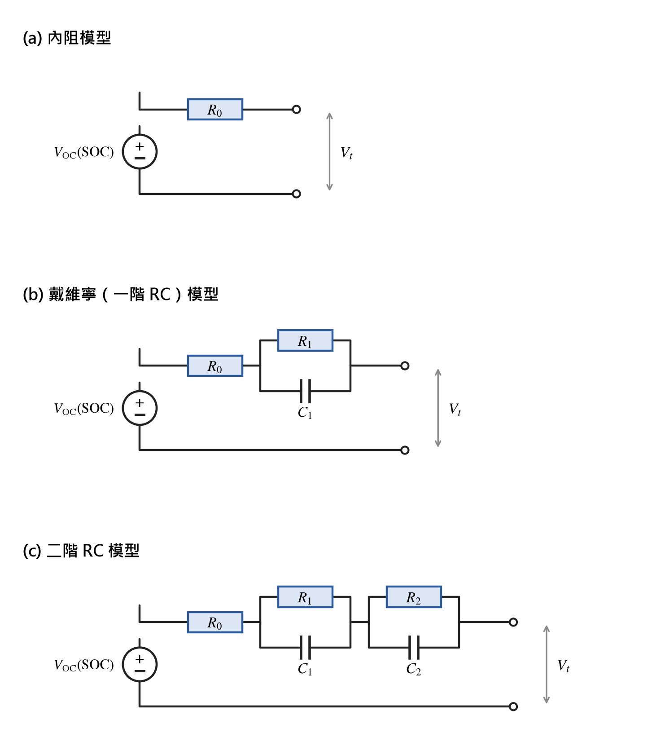
圖 2-1 三種等效電路模型：(a) 內阻模型、(b) 戴維寧（一階 RC）模型、(c) 二階 RC 模型

2.1.2 內阻模型（Rint Model）
內阻模型是最簡化的等效電路，以一個理想電壓源 V_{OC}(SOC) 串聯一個歐姆內阻 R₀ 描述電池：
V_{t} = V_{OC}(SOC) - I · R₀
此模型僅捕捉歐姆壓降，完全忽略極化的暫態行為。其優點是參數少、運算量極低，適合算力極度受限或僅需粗略估測的場合；缺點是在電流劇烈變化或高 C-rate 工況下誤差顯著，因其無法表達電壓在電流階躍後的緩慢鬆弛。內阻模型常作為更高階模型的退化特例，或作為理論分析的起點 [13]。

2.1.3 戴維寧／一階 RC 模型（Thevenin / 1-RC Model）
為描述極化的暫態，戴維寧模型在內阻模型之上串聯一組並聯的 RC 網路（極化電阻 R₁ 與極化電容 C₁），以一個時間常數 τ₁ = R₁ C₁ 近似電荷轉移與擴散的鬆弛過程：
V̇₁ = -(1)/(R₁ C₁) V₁ + (1)/(C₁) I V_{t} = V_{OC}(SOC) - I · R₀ - V₁
一階 RC 模型在精度與複雜度之間取得良好折衷，能合理重現電流階躍後的電壓回彈，是嵌入式 SOC 估測（尤其搭配卡爾曼濾波器）最常採用的模型結構之一 [13], [14]。其狀態通常取為 [SOC, V₁]ᵀ，恰可納入狀態空間框架，故與 EKF 的搭配在工業界相當普遍。

2.1.4 二階 RC／雙極化模型（2-RC / DP Model）
當需同時刻畫快、慢兩種時間尺度的極化過程時，可採用串聯兩組 RC 網路的二階 RC 模型（又稱雙極化模型，Dual-Polarization）：以較小的 τ₁ 描述電荷轉移的快速極化、較大的 τ₂ 描述濃度擴散的緩慢極化。二階 RC 模型在寬電流範圍與全 SOC 區段的端電壓擬合精度優於一階模型，代價是多出兩個待辨識參數與一個狀態變數，運算與參數辨識成本相應提高，在算力受限的 MCU 上需審慎評估其效益是否值得 [15], [16]。
三種等效電路模型的取捨可整理如下表：
模型 | 狀態維度 | 參數量 | 暫態描述能力 | 嵌入式適用性
內阻 Rint | 1（SOC） | R₀ | 無（僅歐姆） | 極佳，但動態誤差大
戴維寧 1-RC | 2（SOC, V₁） | R₀, R₁, C₁ | 單一時間常數 | 佳，精度／成本平衡點
二階 2-RC | 3（SOC, V₁, V₂） | R₀, R₁, C₁, R₂, C₂ | 快慢雙時間常數 | 中，精度高但成本較高
本論文於第四章實作 EKF 時，將以一階 RC 模型作為基礎結構，理由是其狀態維度低、參數辨識相對容易，且在本研究單一鋰離子電池、室溫條件下已足以支撐合理的端電壓重建（詳見第四章）。

2.2 SOC 估測方法分類
承第一章所述，SOC 為電池內部狀態，無法直接量測，僅能由端電壓、電流與溫度等可量測量間接推估 [1], [3]。文獻中的 SOC 估測方法眾多，依推估原理大致可分為兩類：其一為直接計量法，包含庫倫計數法與開路電壓查表法，直接由電量或電壓推算 SOC；其二為模型基礎法，以等效電路模型搭配狀態估測器（如卡爾曼濾波器族），或以電氣特性變化量推估 SOC（如動態阻抗法）。本節依此分類逐一回顧，並於每種方法後標註其在精度、強健性與嵌入式資源上的特性，為 2.4 節的方法選擇鋪陳依據。

2.2.1 庫倫計數法（Coulomb Counting）
庫倫計數法（又稱安時積分法）是最直接的 SOC 計量方式，其原理為對流經電池的電流積分以累計電量變化：
SOC(t) = SOC(t₀) - (1)/(C_{rated}) ∫_{t0}^{t} I(τ) dτ
其中 SOC(t₀) 為初始 SOC，C_{rated} 為額定容量，I(τ) 為電流（放電為正）[5]。庫倫計數法的優點是原理單純、運算量極低、瞬時動態響應好，且在電流量測準確時短時間內精度甚高，因此在本論文中兼任三種方法比較的基準真值（ground truth）——以高精度 INA226 校正後的電流積分作為其他方法的精度對照（詳見第三、四章）。
然而，庫倫計數法存在三項根本弱點，使其無法單獨長期可靠運行 [5], [17], [18]：
1. 依賴準確初始值：積分式以 SOC(t₀) 為起點，若初值未知或錯誤，該誤差將永久存在於後續所有估測中。
2. 誤差累積（drift）：電流量測的微小偏移（offset）會被時間積分持續放大，長時間運行後 SOC 將緩慢漂移，且無自我修正能力。
3. 容量衰退：額定容量 C_{rated} 隨溫度、C-rate 與老化而變，若以固定值近似將引入系統性誤差。
正因如此，商用 BMS 鮮少單用庫倫計數，而多以其他方法（如 OCV 修正）週期性校正其累積誤差，詳見 2.3 節。

2.2.2 開路電壓查表法（OCV Look-up）
開路電壓查表法利用 OCV 與 SOC 之間的單調對應關係，先量得電池靜置後的 OCV，再反查預先建立的 OCV–SOC 表得到 SOC。由於此對應關係在固定溫度與化學體系下相當穩定，OCV 查表法可提供「絕對」的 SOC 參考，恰可補庫倫計數「無絕對基準」之不足。
然而，OCV 查表法作為獨立即時方法有其根本限制：
1. 需長時間靜置：端電壓須待極化過電位充分鬆弛才趨近真實 OCV，文獻指出通常需靜置 2 小時以上，使其無法在電池工作（有負載）時即時運作。
2. 平台區與遲滯：部分化學體系（尤以 LFP）的 OCV–SOC 曲線存在電壓平台與充放電遲滯，平台區內微小電壓誤差會對應到極大的 SOC 誤差，使單點查表失準。
3. 建表成本：高品質 OCV 表須以小電流斷續滴定（GITT）等標準協定耗時建立。
實務上，OCV 查表極少作為獨立方法使用，而是作為其他方法的校正錨點或觀測依據。本論文採後者：以 GITT 標準協定建立OCV 表（取放電向與充電向平衡電壓之平均以折衷遲滯），作為第四章 EKF 觀測方程的 OCV–SOC 對應；OCV 查表本身因與本研究的 rate-capability 測試協定不相容，不列入方法比較。

2.2.3 卡爾曼濾波器族（KF / EKF / UKF）
卡爾曼濾波器（Kalman Filter, KF）是模型基礎 SOC 估測的代表，其核心思想是將 SOC 視為動態系統的隱藏狀態，透過「模型預測」與「量測更新」兩階段遞迴，在過程雜訊與量測雜訊並存下對狀態做最小均方誤差估測 [19]；其於電池管理系統的系統化應用則由 Plett 的系列研究奠定基礎 [7], [20]。將等效電路模型寫成離散狀態空間：
x_{k+1} = A x_{k} + B u_{k} + w_{k} y_{k} = g(x_{k}, u_{k}) + v_{k}
其中狀態 x 含 SOC 與 RC 極化電壓，輸入 u 為電流，輸出 y 為端電壓，w, v 分別為過程與量測雜訊。卡爾曼濾波同時利用「電流積分（模型）」與「端電壓（量測）」兩路資訊，故兼具庫倫計數的良好動態與 OCV 的絕對校正能力，並能在初值錯誤時自我收斂——這正是其相較前兩法的核心優勢。
由於電池的觀測方程 g(·) 含非線性的 OCV–SOC 關係，標準線性 KF 不適用，實務上採其非線性推廣：
- 擴展卡爾曼濾波器（EKF）：在每一步將非線性函數對當前狀態做一階泰勒展開（雅可比矩陣線性化）後套用 KF 公式。EKF 計算成本適中、實作成熟，是工業界 SOC 估測的事實標準，本論文即選其為三種方法之一。其代價是線性化誤差在強非線性區段（如 OCV 曲線拐點）可能降低精度，且需要可微的 OCV–SOC 函數與 RC 參數。
- 無跡卡爾曼濾波器（UKF）：以無跡轉換（unscented transform）取一組 sigma 點傳遞分佈，避免顯式求雅可比，於強非線性下精度通常優於 EKF，但運算量較高 [21], [22], [23]。
對嵌入式實作而言，EKF 的瓶頸在於矩陣運算（含求逆）與 OCV 函數查表／微分的浮點負擔，其 Flash／RAM 佔用與每次更新的 CPU 週期顯著高於庫倫計數，這正是第四章要量化的關鍵權衡之一。

2.2.4 動態阻抗法（Dynamic Impedance Method）
動態阻抗法 [8] 的出發點是避開「需初始值」與「需長時間靜置」兩大限制，改以電池在工作過程中端電壓對電流的瞬時變化率推估 SOC。其定義動態阻抗為相鄰兩取樣點的電壓變化量與電流變化量之比：
Z_{dyn} = (Δ V)/(Δ I) = (V₁ - V₂)/(I₁ - I₂)
該文獻的關鍵發現是：動態阻抗與 SOC 之間呈近似拋物線（parabolic）關係，可以二次多項式擬合 [8]：
(Δ V)/(Δ I) = a (SOC)² + b (SOC) + c
其物理特徵為：電池在接近滿電（SOC ≈ 100%）與接近放空（SOC ≈ 0%）時動態阻抗較高，而在 SOC ≈ 50% 附近達到最小值。由於拋物線為對稱曲線，單一動態阻抗值會對應到兩個可能的 SOC，故該文獻進一步以動態阻抗對 SOC 的變化率（一階導數 Δ(Δ V/Δ I)/Δ SOC 的正負）判別位於曲線哪一側，以取得唯一解 [8]。
動態阻抗法的工程優勢明確：無須初始值、可在工作過程即時計算，運算僅涉及差分與低階多項式求值，極適合嵌入式實作 [8]。本論文選其為比較對象之一；且現有的跨輪測試協定已對四種放電 C-rate 注入 dV/dI 擾動（每 60 秒步進至 0.2C、停留 1 秒），可直接提供建立 Δ V/Δ I 對應所需的擾動數據（詳見第三章）。
另須說明，該文獻原文同時提出以「投影法（Projection Technique）」由拋物線斜率參數 a 隨老化的變化推估 SOH——其以三角函數定義 SOH = cos(tan⁻¹ a_{now}) / cos(tan⁻¹ a_{origin}) × 100%，並於 鋰離子電池上量得新品、老化電池 1、老化電池 2 的可用容量分別約為標稱的 93.9%、89.1%、84.8% [8]。惟本論文範圍聚焦 SOC，投影法 SOH 估測列為未來工作（第六章），此處僅為完整呈現該文獻方法而並陳。

2.3 嵌入式 BMS 商用 IC 之演算法選擇
回顧上述方法後，一個對工程實務極具參考價值的觀察是：在資源受限的商用 BMS 晶片中，被廣泛採用的並非理論上最精確的方法。市面主流的電量計（fuel gauge）IC——如德州儀器 bq2x 系列、Maxim（ADI）ModelGauge 系列等——普遍採用庫倫計數搭配 OCV 週期性修正的混合策略：以庫倫計數提供良好的瞬時動態，並在電池進入靜置（電流趨近零）時以 OCV 查表修正其累積漂移，部分產品再輔以簡化的電壓—電流模型補償極化 [24]。
商用 IC 之所以普遍捨棄理論上更精確的 EKF，背後正是 Flash、RAM、算力與成本之間的工程權衡：完整 EKF 的矩陣運算與浮點負擔，對以成本與功耗為優先的電量計 IC 而言代價過高，而「庫倫計數＋OCV 修正」已能在多數消費級應用達到可接受精度。然而，此項權衡在學術文獻中極少被以同一硬體上的實測 Flash／RAM／CPU 週期數據呈現——這正是本論文第四章欲填補的缺口，亦呼應第一章所述的研究動機。

2.4 本文方法選擇依據
綜合 2.1–2.3 節，本論文自上述方法中選定庫倫計數法、擴展卡爾曼濾波器、動態阻抗法三者進行嵌入式實作與公平比較，並排除獨立使用的 OCV 查表。選擇與排除的依據整理如下表：
方法 | 是否實作 | 類別 | 選擇／排除依據
庫倫計數 | 是 | 直接計量 | 必備 baseline，且兼任三方法比較之 ground truth
OCV 查表（獨立） | 否 | 直接計量 | 需長時間靜置、與本研究 rate-capability 測試協定相互排斥；改以 GITT OCV 表供 EKF 觀測方程使用
EKF | 是 | 模型基礎 | 工業事實標準；可自初值錯誤收斂；以 GITT 建立之 OCV 表作為觀測方程
動態阻抗 | 是 | 模型基礎 | 文獻 [8] 主推；無須初值、即時可算、嵌入式友善；現有 dV/dI 擾動數據可直接利用
選定此三者的整體邏輯為：庫倫計數作為基準與真值、EKF 作為模型基礎的精度上界代表、動態阻抗作為嵌入式輕量化代表，三者恰好落在「精度—資源」權衡曲線的不同位置，使第四章的比較能在同一電池、同一測試協定、同一 MCU 上，清楚呈現各方法「值多少資源、換得多少精度」。各方法的比較將涵蓋四個面向：精度（RMSE、最大誤差、收斂時間）、強健性（初值錯誤恢復、C-rate 切換、噪聲抗性）、嵌入式資源（Flash／RAM／每次更新 CPU 週期）與工程性（校正資料需求、實作難度），其詳細結果見第四章。

第三章 嵌入式量測與測試平台

3.1 系統架構
本研究建構的測試平台同時扮演兩個角色：其一為電池特性激勵與真值量測平台，由可程式直流電源供應器與可程式電子負載對電池施加受控的充放電激勵，並以高精度儀錶記錄電壓、電流真值；其二為嵌入式估測標的，由一顆 STM32 微控制器搭配 INA226 電流／電壓量測晶片，作為三種 SOC 估測演算法的實際運行載體。兩個角色共用同一顆受測電池（Device Under Test, DUT）與同一條高功率量測迴路，使「儀錶量到的真值」與「MCU 估出的 SOC」得以逐點對齊比較。整體架構如圖 3-1 所示。
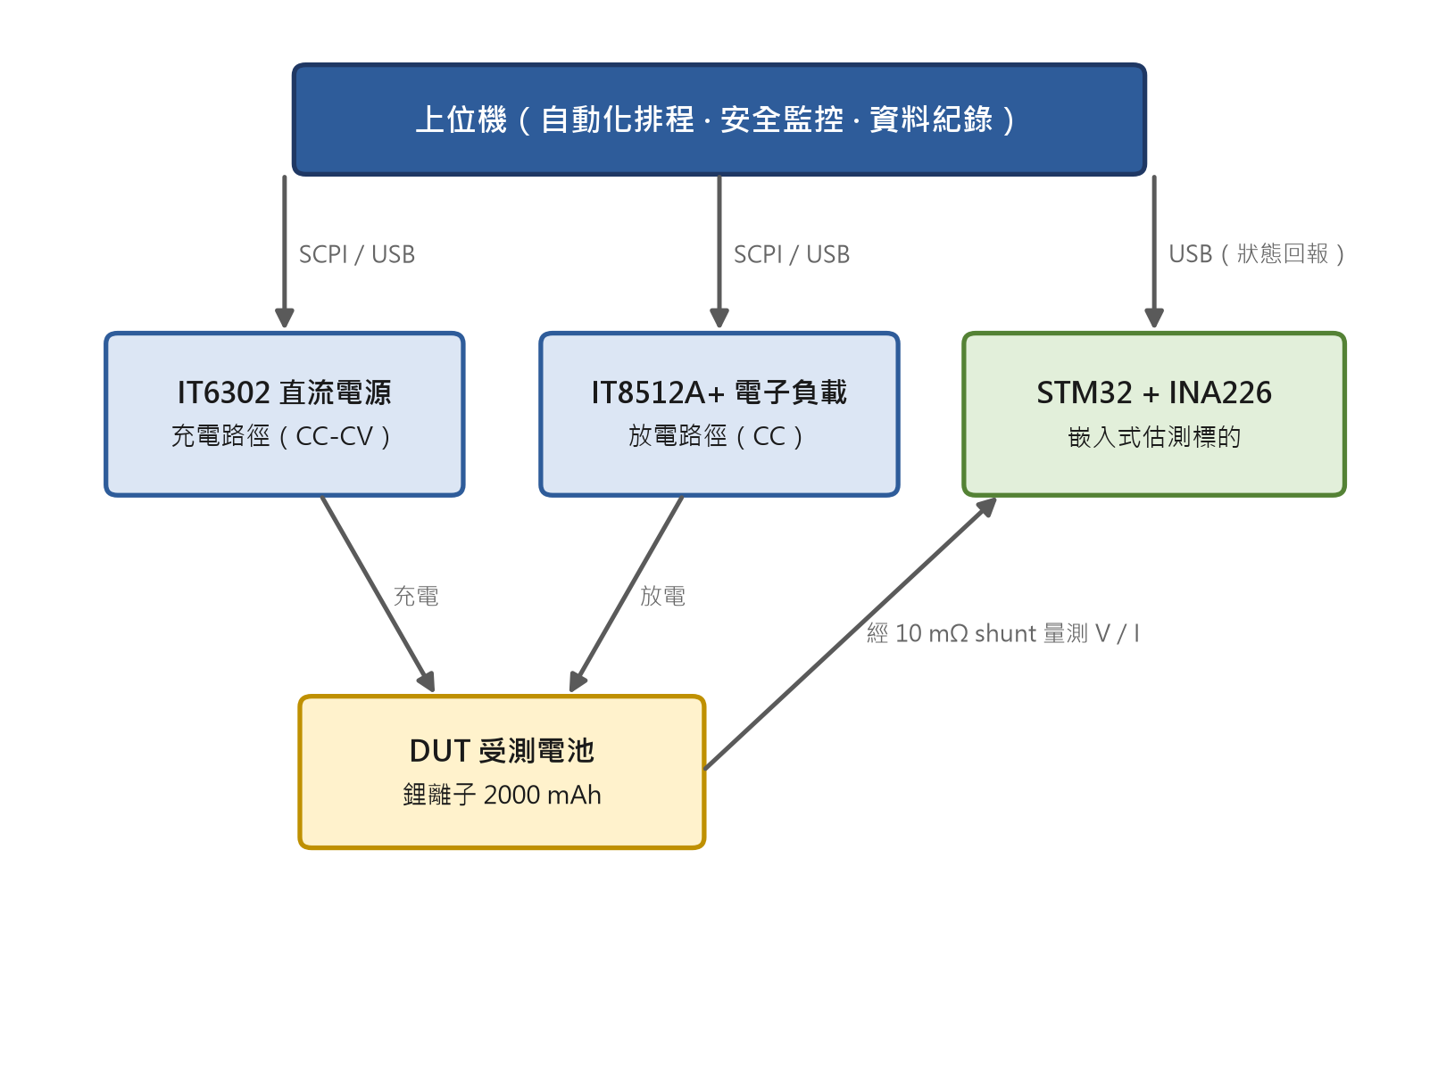
圖 3-1 測試平台系統架構：上位機經序列埠驅動電源與電子負載，並接收嵌入式端的狀態回報；受測電池經 10 mΩ shunt 由 INA226 量測電流與電壓
平台各組成的角色與規格整理如表 3-1；微控制器選用 STM32G071RBTx（Arm Cortex-M0+，64 MHz，128 KB Flash／36 KB RAM）[25]，其資源規格即為第四章嵌入式資源比較的基準。受測電池為一顆客製化鋰離子電池（標稱容量 2000 mAh，充電截止電壓 V_{cv}=4.2 V，放電截止電壓 V_{cut}=2.5 V，最大放電電流 4 A）。
組成 | 型號／規格 | 介面 | 角色
微控制器 | STM32G071RBTx（Nucleo-G071RB，板載 ST-Link V2.1），SYSCLK 64 MHz | — | 嵌入式估測標的、每秒狀態回報
電流／電壓量測 | INA226，I²C 位址 0x40，R_{shunt} 標稱 10 mΩ | I²C1 @ 400 kHz | MCU 端 V／I 取樣
直流電源 | ITECH IT6302（CC-CV） | SCPI / USB-CDC，9600 8N1 | 充電路徑 + 充電真值
電子負載 | ITECH IT8512A+（CC 模式） | SCPI / USB-CDC，9600 8N1 | 放電路徑 + 放電真值
上位機 | RasberryPi 5（樹莓派） | USB | 排程、互鎖、紀錄
量測迴路採單點共地的 Kelvin（四線）連接：電池正極經 10 mΩ shunt 串接至電源／負載，INA226 的 IN+／IN− 緊貼 shunt 兩端做差動電流量測、VBUS 量測電池端點電壓，並由電池負極就近單點接出邏輯地，以避免 shunt 壓降耦合進邏輯供電（詳細腳位與訊號完整性見附錄 A）。充電與放電為兩條獨立路徑，由上位機在軟體層確保任一時刻僅一條路徑帶電（3.4 節）。完整的量測迴路接線關係如圖 3-2 所示：粗線為承載充放電大電流的功率迴路，細線為量測與通訊訊號；兩者僅在電池負極的單點共地處相接，量測線不與功率走線共用路徑，此即前述 Kelvin 接法在實體佈線上的體現。
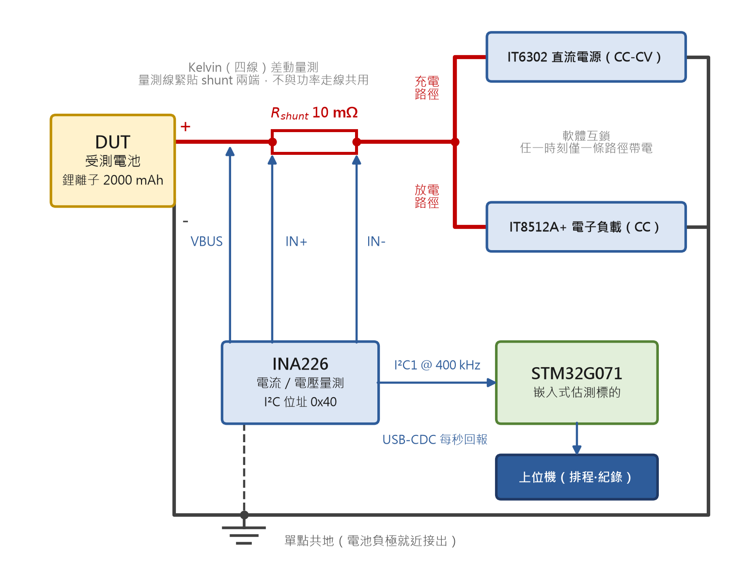
圖 3-2 量測迴路接線圖：電池正極經 10 mΩ shunt 分接至電源與電子負載兩條互斥路徑，INA226 以 IN+／IN− 跨接 shunt 兩端量測電流、VBUS 量測電池端點電壓，並自電池負極單點共地
上位機與三個設備各以一條 USB 序列埠通訊：對電源與電子負載下達控制指令，並接收微控制器每秒回報一次的電壓／電流／SOC 估測值。如此，同一充放電事件同時被「儀錶真值」與「微控制器估測」兩路獨立記錄，構成第四章逐點誤差分析的資料基礎。依上述架構與接線實際搭建完成之測試平台如圖 3-3 所示。
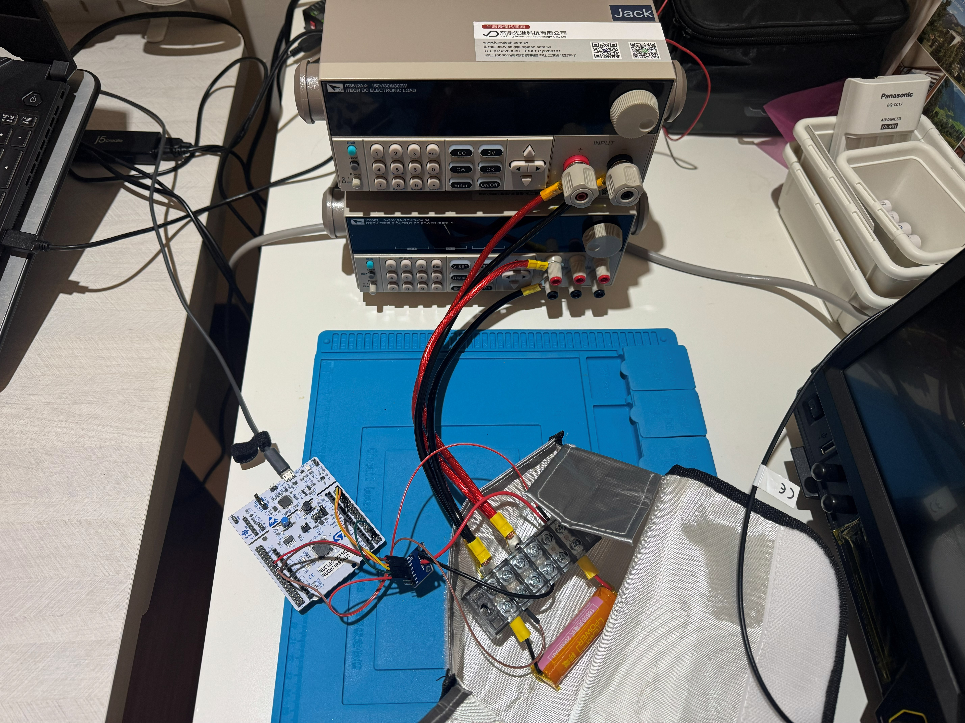
圖 3-3 測試平台實際外觀：可程式電源、電子負載、受測電池與嵌入式量測板之實體配置

3.2 韌體骨架
為使第四章三種 SOC 演算法在「完全相同的執行環境」下運行，本研究先建立一套統一的韌體骨架：三種估測方法都掛在這套骨架上，只替換最核心的估測模組，其餘的時間節拍、輸入輸出與量測路徑完全一致，以免因執行環境差異污染比較結果。骨架的設計圍繞三個重點。
固定的系統節拍：微控制器內部以一個高精度計時器每隔極短的固定時間（百微秒等級）產生一次節拍，作為全系統的共同時間基準。需要週期性動作（例如每秒回報一次狀態）時，只要累計到足夠的節拍數即可觸發，不必另外量測時間。節拍本身只做計數、不做任何運算或輸出，以免拖慢系統反應。
「開機初始化一次、之後反覆執行」的主架構：開機後先將各功能模組依序初始化（通訊埠、量測晶片、校正資料載入等）一次，接著進入主迴圈反覆執行各模組的例行工作，並依節拍分派週期性事件。若量測晶片在開機時未被偵測到，系統會以警告繼續運行而非直接中止——量測平台必須在感測器缺席時仍能存活。
模組化的功能切分：應用功能被切成數個獨立模組，各自只負責一件事、彼此低耦合，以利維護與替換。主要模組與其職責整理如表 3-2，其中「SOC 估測模組」即第四章三種方法的共同掛載點。
模組 | 職責
除錯通訊 | 透過序列埠輸出狀態與訊息，供上位機即時監看
量測匯流排 | 與電流／電壓量測晶片（INA226）通訊、讀寫其設定與資料
電池量測 | 設定量測晶片並取得最新的電壓、電流、功率讀值
校正套用 | 載入多點校正資料並套用於原始讀值（見 3.3 節）
SOC 估測 | 第四章三種估測方法掛載於此
骨架每秒回報一行狀態（電壓、電流、校正後電流、功率，以及各模組是否正常），供上位機即時監看與紀錄。校正資料一次燒入微控制器的非揮發性記憶體後，開機便自動載入，因此回報的電流已是校正後的數值（校正細節見 3.3 節）。此骨架即為第四章三種估測方法的共同載體：三者只替換最核心的估測模組，其餘部分完全相同，以確保比較的公平性。整體骨架與三種方法的掛載關係如圖 3-4 所示——每秒一次的量測、校正與回報構成共同管線，三種估測方法並列掛於其中的估測模組；各方法另有獨立的開關，可在同一編譯設定下個別納入或剔除，此即 4.4.3 節量測各方法淨資源佔用的基礎。
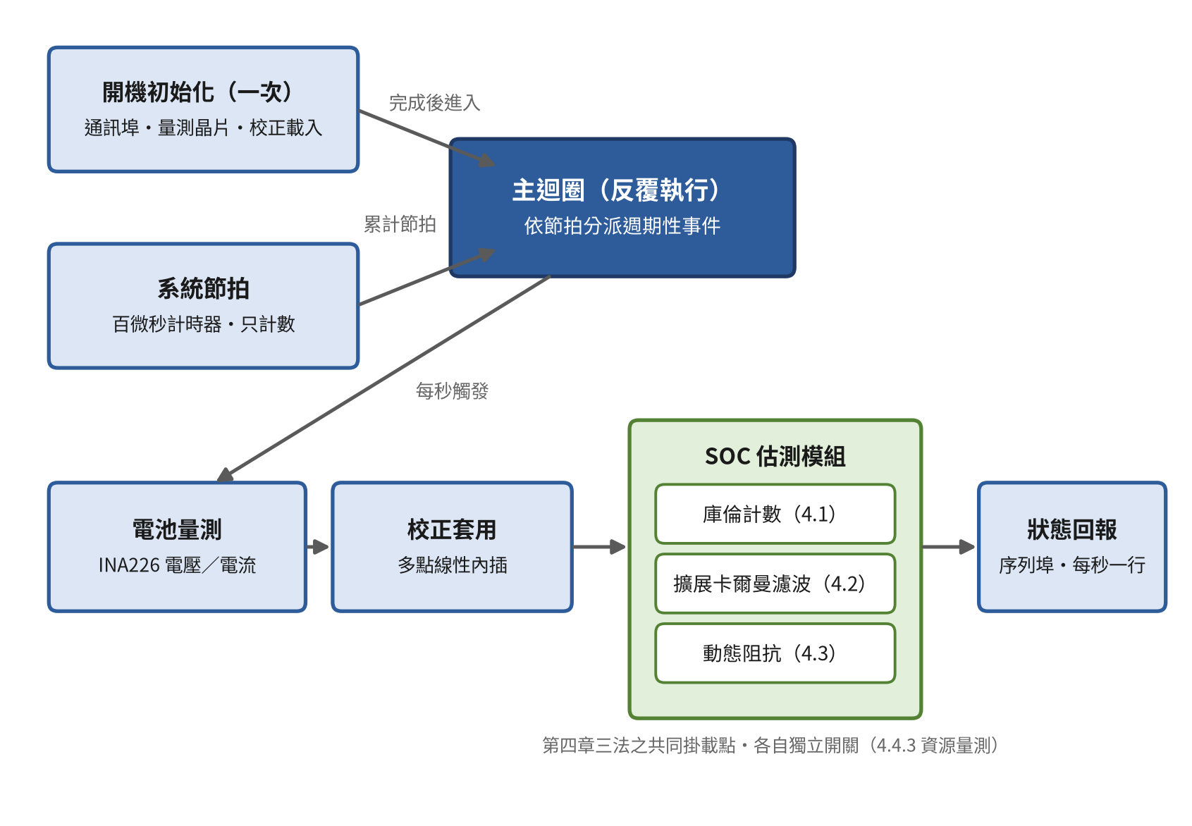
圖 3-4 韌體骨架與三種 SOC 估測方法之掛載關係

3.3 INA226 多點線性內插校正
第四章所有 SOC 方法都以電流積分為基礎（庫倫計數為直接積分，EKF 與動態阻抗亦需準確電流），故電流量測精度是整個平台的根基。INA226 出廠後的原始讀值存在顯著系統性偏差，必須先行校正。
校正前偏差：以電子負載拉定電流為真值，比對 MCU 原始讀值，發現 INA226 電流系統性偏高約 15.8%（200 mA 時讀為 230.4 mA），主因是 shunt 實際阻值偏離標稱 10 mΩ，加上 PCB 走線串聯阻抗與 ADC 零點偏移。此偏差若不校正，將直接以同等比例污染所有 SOC 估測。
校正設計：採分方向各 7 點、合計 14 點的線性內插校正。校正電流點為
0, 0.05, 0.10, 0.50, 1.00, 1.50, 2.00 A
充電方向以 IT6302、放電方向以 IT8512A+ 提供真值；之所以分方向各建一張查找表（Look-Up Table, LUT），是因 INA226 的零點偏移對電流方向可能不對稱。選點兼顧低電流區（offset 主導，0、0.05、0.10 A）與高電流區（shunt 線性度與純比例縮放，0.5～2.0 A，其中 2.0 A = 1C @ 2000 mAh）。每點時序為：寫入設定值並以 readback 驗證（容差 max(5 mA, 5%)）→ 3 s 穩態 → 5 s 並行採樣（儀錶每 0.4 s、MCU 每 1 s）取平均。
校正觀察：原始數據呈現三項一致規律：(1) 充放電同電流點的比值（ref/mcu）一致到小數第三位，確認 shunt 量測對方向無偏；(2) 0 A 零點偏移為 +1.10 mA（兩方向同號）；(3) 高電流區（> 500 mA）比值收斂至 0.880，等價於 shunt 實際阻值 ≈ 10/0.880 = 11.36 mΩ（較標稱 +13.6%），或等價於將電流最低有效位元由 152.6 µA/LSB 改為 134.3 µA/LSB。低電流區比值下降至 0.85，符合「固定 +1.10 mA offset 在小電流上佔比放大」的純 offset 主導模型。
校正模型：採分段線性內插（piecewise-linear），不使用多項式擬合。給定 MCU 讀值 I_{mcu}，於 LUT 中找包夾區間 [mₖ, m_{k+1}] 後線性內插得真值估計 I_{ref}；超出範圍則以首／末段斜率外插。此法相較單一比例或多項式，更能同時吻合低電流 offset 與高電流線性兩種行為。
內插驗證：以未列入校正表的 4 個獨立電流點（0.30、0.75、1.25、1.75 A）驗證 LUT 內插預測對真值的誤差，結果如表 3-3。
目標 (A) | 真值 (mA) | MCU 原始 (mA) | LUT 預測 (mA) | 預測誤差 (mA)
0.300 | 298.31 | 340.20 | 298.10 | −0.21
0.750 | 748.78 | 851.32 | 748.56 | −0.21
1.250 | 1248.46 | 1418.52 | 1248.29 | −0.17
1.750 | 1748.61 | 1986.30 | 1748.44 | −0.16
全範圍誤差 < 0.21 mA，相當於 1.75 A 的 0.012%（< 1‰）。校正前原始偏差為 +41～+238 mA（約 +13%～+16% 系統性偏高），校正後降至 < 1‰；連同 shunt 容差一併校正後，實測精度優於 INA226 資料手冊標稱的 ±0.1% [26]（該標稱不含 shunt 容差）。此校正成果為第四章所有以電流積分為基礎的估測提供了可信賴的量測根基；校正過程之完整紀錄另見校正紀錄文件。

3.4 跨輪自動化測試協定
第四章的方法比較需要橫跨多種放電倍率、且可跨多輪累積的乾淨資料，本研究為此設計了一套由上位機自動執行的跨輪測試協定。
一輪的結構：一輪由四組「充電 → 休息 → 放電 → 休息」串成，充電一律以 0.5C 進行（高倍率充電會傷害電池並污染健康度基準），四組的放電倍率依序為 0.5C、1.0C、1.5C、2.0C，每次轉向之間休息 30 分鐘讓電池鬆弛，一輪約 16～18 小時。協定流程如表 3-4：每一組都是相同的四步驟，只有放電倍率不同；一輪的完整執行流程（含充電終止判斷、放電擾動注入、紀錄追加與倍率遞進）則彙整於圖 3-5。
CC-CV 充電終止判斷：充電採標準定電流—定電壓（CC-CV）方式，當端電壓達到截止電壓 V_{cv}、且充電電流衰減至 0.1C 以下時，即判定充飽並結束該充電步。
組別 | 一組的流程（充電固定 0.5C） | 放電倍率 | 目的
1 | 充飽 → 休息 30 分 → 放電至截止 → 休息 30 分 | 0.5C | 取得 0.5C 基準放電曲線
2 | 充飽 → 休息 30 分 → 放電至截止 → 休息 30 分 | 1.0C | 倍率能力
3 | 充飽 → 休息 30 分 → 放電至截止 → 休息 30 分 | 1.5C | 倍率能力
4 | 充飽 → 休息 30 分 → 放電至截止 → 休息 30 分 | 2.0C | 倍率能力
放電中的 dV/dI 擾動：放電步在 CC 基礎上週期性注入電流擾動，直接服務第四章的動態阻抗法 [8], [27]。每 60 s 由基礎倍率短暫步降至 0.2C、停留 1 s 後步回，取步降前後兩個穩態樣本計算 Δ V/Δ I，即該 SOC 下的動態阻抗估計；基礎倍率越高，Δ I 越大，dV/dI 訊噪比越好，故四種放電倍率全數注入擾動。庫倫計數涵蓋擾動期間的秒數（含停留），以避免約 3% 的庫倫低估。
跨輪紀錄：每完成一個充電或放電步，即向紀錄檔追加一列，記錄週期編號、輪次編號、方向、倍率、起訖電壓、安時量、容量保持率與累積 Ah。容量保持率定義為
q_{retention} (%) = 100 × (q_{actual})/(q_{rated})
週期編號在每次放電到截止時遞增，充電繼承其後放電的週期編號（一對充放電共用一個編號）；跨次執行時，程式自動讀回既有紀錄，續接輪次編號、週期編號與累積 Ah，達成無縫跨輪累積。本研究以連續三輪 fresh-cell baseline 驗證 0.5C 週期的容量保持率是否落在 95～100%，並計算輪間變異性，作為進入後續測試前的資料品質閘門（變異性分析見第五章）。
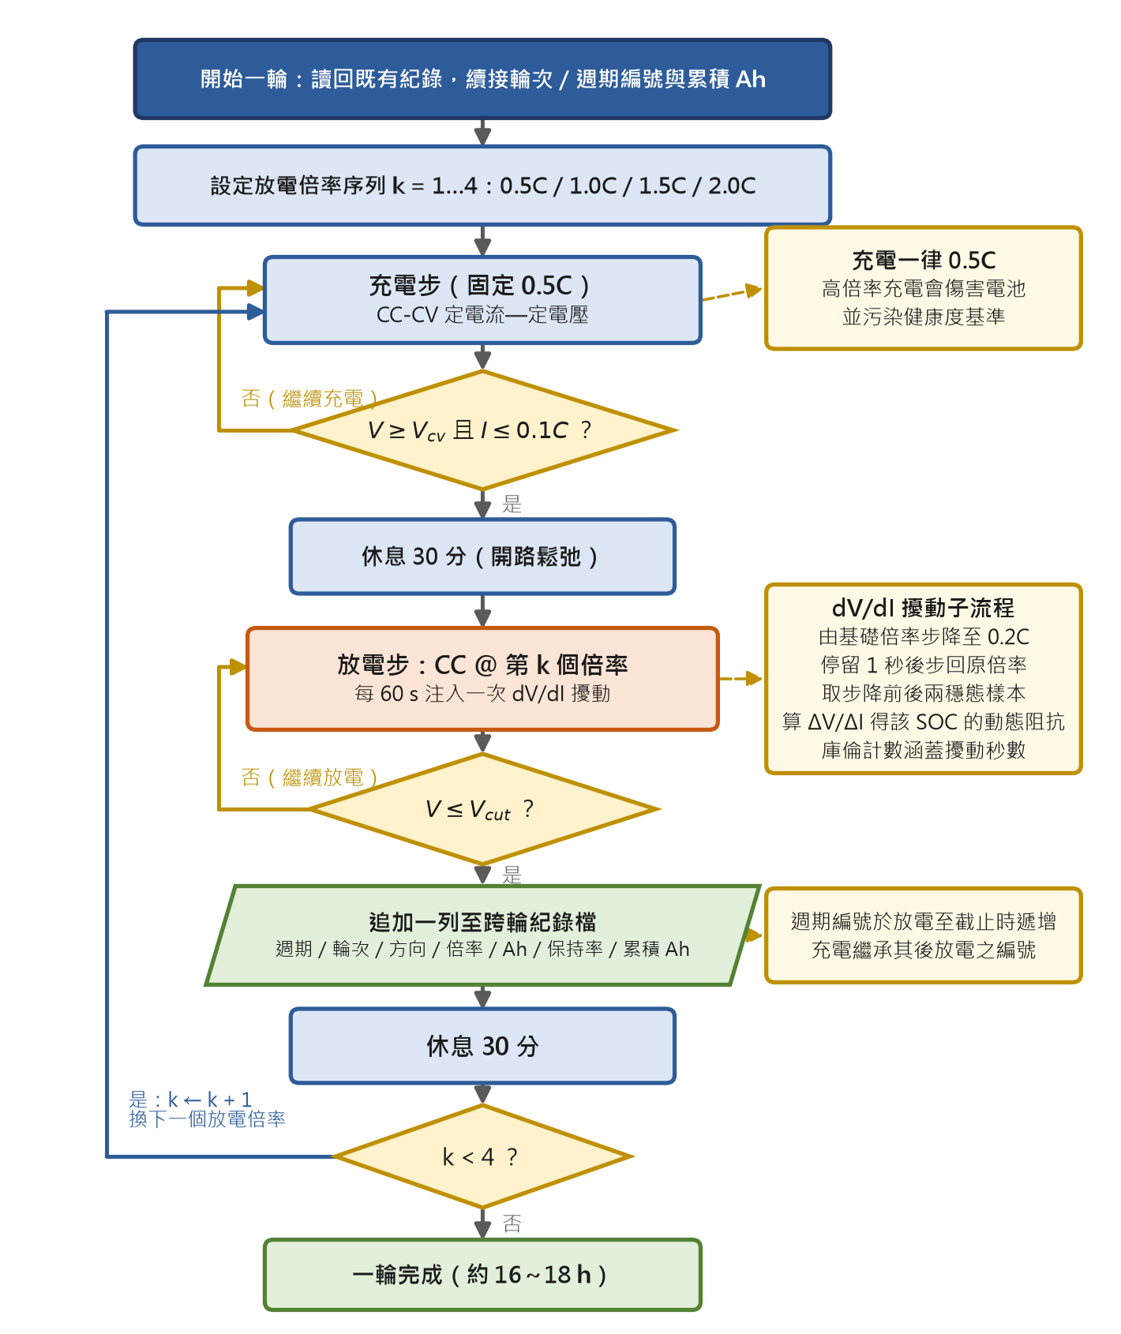
圖 3-5 跨輪自動化測試協定流程：一輪依序執行四組「充電 → 休息 → 放電 → 休息」，充電固定 0.5C 並以 CC-CV 終止條件判斷充飽，放電每 60 s 注入一次 dV/dI 擾動，每步結束即追加一列跨輪紀錄，四種放電倍率跑完為一輪
至此，本章已交代第四章三種 SOC 估測方法所需的主要基礎設施：統一的韌體載體（3.2）、可信的電流量測（3.3），以及乾淨且可累積的測試數據（3.4）。下一章將在此平台上，依「原理 → 演算法 → 嵌入式實作 → 實驗結果」的一致結構，分別實作並公平比較庫倫計數法、擴展卡爾曼濾波器與動態阻抗法。

第四章 SOC 估測方法之實作與比較

4.0 本章共同前提
本章三種方法皆掛載於第三章所述的共同韌體骨架，替換的僅是最核心的估測模組，其餘量測路徑（INA226 校正後的電流／電壓）、時間基準（固定的系統節拍）與輸入輸出（每秒一次的狀態回報）完全一致，以確保比較的公平性。為使三法在同一座標上比較，先統一界定下列共同量與符號。
取樣與時間基準：微控制器端的 SOC 估測每秒更新一次（Δ t = 1 s），資料來源為 INA226 校正後的電流 Iₖ（放電為正）與端電壓 V_{t,k}。儀錶端（IT6302／IT8512A+）真值以 0.4 s 取樣作為交叉驗證。電流量測經第三章校正後全範圍誤差 < 0.21 mA（< 1‰），此為三法共同的量測根基。
SOC 真值（ground truth）之界定：本章以庫倫計數作為其他方法的精度對照基準（4.1 節說明其作為真值的正當性）。為消除電流偏移的長期漂移對「真值」本身的污染，逐 cycle 的 SOC 真值定義為「以該 cycle 實測滿放電容量 q_{full} 正規化的庫倫積分」：
SOC_{truth}(t) = 1 - (∫_{t0}^{t} I(τ) dτ)/(q_{full})
如此使每個放電 cycle 的起點錨定於 100%、截止點錨定於 0%，兩端皆有絕對錨點，中間以高精度電流積分線性內插，是短至中時間尺度內可信賴的 SOC 參考（其侷限見 4.1.4）。
受測電池：鋰離子電池，標稱容量 C_{rated} = 2000 mAh，V_{cv} = 4.2 V，V_{cut} = 2.5 V。本章所有實驗均於室溫進行，不做溫度補償（列為第六章限制）。
比較指標（4.4 節展開，此處先界定符號）：
類別 | 指標 | 符號／定義
精度 | 均方根誤差 | RMSE = √((1)/(N)Σ_k (SOĈ_k - SOC_truth,k)²)
精度 | 平均絕對誤差 | MAE = (1)/(N)Σ_k | SOĈ_k - SOC_truth,k|
精度 | 最大絕對誤差 | e_max = max_k | SOĈ_k - SOC_truth,k|
精度 | 收斂時間 | t_conv：自錯誤初值起，誤差首次且持續落入 ± 2% 帶之時間
強健性 | 初值錯誤恢復 | 初值偏移 ± 20% 後之 t_conv 與穩態誤差
強健性 | C-rate 切換 | 倍率階躍瞬間之誤差尖峰
嵌入式資源 | Flash／RAM／CPU | 模組淨增 Flash bytes、RAM bytes、每次更新 CPU cycles
工程性 | 校正需求／LoC | 所需離線校正資料、實作行數

4.1 庫倫計數法（兼基準真值）

4.1.1 原理
庫倫計數法（安時積分法）對流經電池的電流積分以累計電量變化，由初始 SOC 遞推當前 SOC（符號與第二章 2.2.1 節一致，放電電流為正）：
SOC(t) = SOC(t₀) - (1)/(C_{rated}) ∫_{t0}^{t} I(τ) dτ
其中 SOC(t₀) 為初始 SOC、C_{rated} 為額定容量、I(τ) 為電流（放電為正）。在本研究單一鋰離子電池、室溫條件下，充放電效率接近理想，積分式不另作效率折減，其長期影響併入漂移討論（4.1.4）。
庫倫計數之所以同時擔任本章三法比較的基準真值，理由有三：(1) 其估測完全由電流積分決定，不依賴電池模型參數，無模型失配風險；(2) 第三章已將 INA226 電流校正至 < 1‰，使積分核心可信；(3) 如 4.0 節所述，逐 cycle 以實測滿放容量正規化後，放電起訖兩端皆有絕對錨點，中段由高精度積分內插，短中時間尺度的相對 SOC 軌跡可信賴。須強調此「真值」僅在單一 cycle 內成立——跨 cycle 的長期漂移正是庫倫計數的根本弱點（4.1.4），故 4.2／4.3 的精度比較均在逐 cycle 重新錨定的框架下進行。

4.1.2 演算法
離散化後，每個取樣週期 Δ t 更新一次積分器。為與第三章「放電擾動期間庫倫不可漏計」的紀律一致，積分涵蓋包含 dV/dI 擾動停留在內的每一秒。其更新流程如圖 4-1 所示：每秒讀取一次校正後電流，乘以 Δ t 得本週期電荷增量，累加至「已流出電荷」後，再以額定容量正規化並夾限得 SOC。
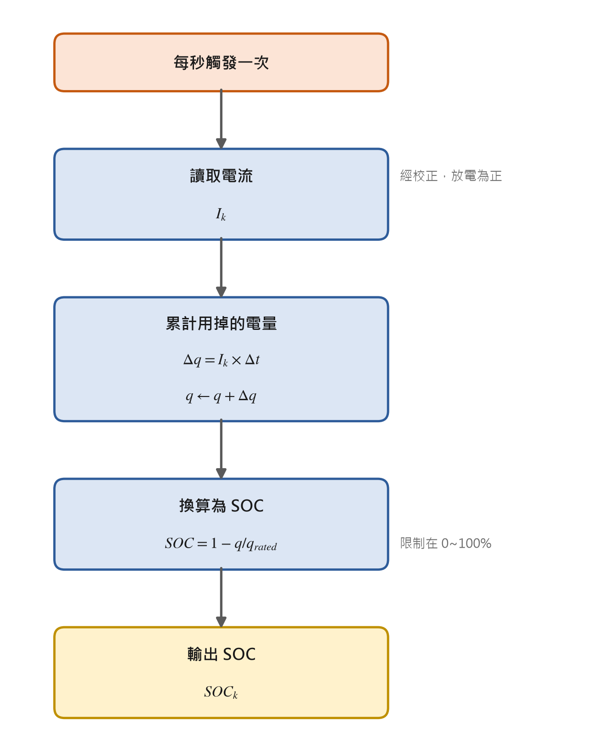
圖 4-1 庫倫計數法之 SOC 更新流程（每秒執行一次）

4.1.3 嵌入式實作
庫倫計數在微控制器上的實作是三種方法中最輕量的：每秒只做一次乘法與一次加法，把當下電流換算成這一秒用掉的電量並累加，需要時再換算成 SOC。它不需要查表、不需要矩陣運算，因此佔用的程式空間、記憶體與運算量都最少，構成後續 4.4 節資源比較的下限基準。實作時以足夠的精度累計電量，避免長時間累加造成的誤差，並把輸出的 SOC 限制在 0～100% 的合理範圍。

4.1.4 實驗結果（rate-capability 與 ground-truth 有效性，實測）
庫倫計數的實驗結果同時驗證兩件事：其一為電流積分核心於本平台的自洽性（容量再現性），其二為其作為真值的有效範圍與漂移侷限。資料取自第三章跨輪測試協定累積的週期紀錄（rounds 1–34，cycles 1–160，連續自 2026-05-12 至 06-15）。
fresh-cell 容量再現性與 rate capability（實測）：以前三輪 fresh-cell baseline 各四種放電倍率的實測安時量（庫倫積分至截止），整理如表 4-1。
倍率 | Round 1 (mAh) | Round 2 (mAh) | Round 3 (mAh) | 平均保持率
0.5C | 1677.6 | 1661.9 | 1657.5 | ~100.0%
1.0C | 1651.8 | 1660.0 | 1658.7 | ~99.5%
1.5C | 1646.7 | 1657.4 | 1655.7 | ~99.3%
2.0C | 1644.9 | 1652.1 | 1647.4 | ~98.9%
表 4-1 fresh-cell 三輪各倍率實測放電容量（庫倫積分，數據源為跨輪週期紀錄 cycles 1–13）
由表 4-1 可得兩項觀察：(1) 此電池的 rate capability 極平坦——自 0.5C 至 2.0C（1C = 2 A）放電容量僅下降約 1%，反映其內阻低、極化小，是後續方法比較的有利條件（高倍率下端電壓仍接近 OCV，模型失配較小）。(2) 同倍率跨輪再現性佳（0.5C 三輪 1657–1678 mAh），佐證測試協定與 INA226 校正的穩定性。此「滿放容量」即 4.0 節 SOC 真值正規化所用的 q_{full}。
作為真值的漂移侷限（實測佐證與設計分析）：庫倫計數作為即時獨立方法的根本弱點為誤差累積。以第三章校正殘差為例，電流校正後雖 < 0.21 mA，但若殘餘偏移以最壞情形 0.2 mA 持續積分，1 cycle（約 2 h @ 0.5C）累積的電荷誤差約為 0.2 mA × 7200 s = 1.44 A·s ≈ 0.4 mAh，相對 2000 mAh 約 0.02%／cycle——短期可忽略，但連續數百 cycle 若無 OCV 修正則線性放大。週期紀錄中 0.5C 容量自 round 1 的約 100.8% 緩降至 round 34 的約 97.5%，此變化混合了真實老化與測量再現性，需第五章以三輪 baseline 變異性加以分離；就本章而言，重點在於庫倫計數無自我修正能力，這正是 EKF 引入端電壓觀測修正的動機，也是 4.4 強健性比較中「初值錯誤恢復」一項庫倫計數必然失分之處。
作為 ground truth 的使用方式（本章框架）：4.2／4.3 兩法的精度評估，均以「逐 cycle 重新錨定的庫倫 SOC」為對照。具體流程為：對每個放電 cycle，以該 cycle 起點為 SOC_{truth}=100%、以實測 q_{full} 正規化積分得逐秒 SOC_{truth}(t)，再與待評估方法的 {SOC}(t) 逐點相減計算 RMSE／MAE／e_{max}。此框架使「真值本身的長期漂移」被排除在比較之外，確保比較的是各方法的模型／演算法能力，而非積分器漂移。

4.2 擴展卡爾曼濾波器（EKF）

4.2.1 原理與狀態空間模型
EKF 將 SOC 視為動態系統的隱藏狀態，融合「電流積分（模型預測）」與「端電壓（量測更新）」兩路資訊，在過程雜訊與量測雜訊並存下對 SOC 做遞迴最小均方誤差估測，兼具庫倫計數的良好動態與 OCV 的絕對校正能力，並能自初值錯誤收斂（第二章 2.2.3 節）[7], [28]。
採第二章 2.1.3 節所述的一階 RC（戴維寧）模型作為基礎結構，狀態取 x = [SOC, V₁]ᵀ，輸入 u = I（放電為正），輸出 y = Vₜ。連續時間方程為：
SOĊ = -(1)/(C_{rated}) I V̇₁ = -(1)/(R₁ C₁) V₁ + (1)/(C₁) I V_{t} = V_{OC}(SOC) - I R₀ - V₁
以取樣週期 Δ t 離散化（前向 Euler），得狀態轉移與觀測：
x_{k+1} = 1 0 0 e^-Δ t / τ₁ _{Ak} x_{k} + -Δ t / C_{rated} R₁(1 - e^-Δ t/τ₁) _{Bk} I_{k} + w_{k}
y_{k} = V_{OC}(SOC_{k}) - I_{k} R₀ - V₁,k + v_{k}
其中 τ₁ = R₁ C₁。V₁ 的離散化採零階保持（ZOH）精確解 e^{-Δ t/τ₁} 而非單純 Euler，以避免 Δ t 相對 τ₁ 不夠小時的離散化誤差。

4.2.2 觀測非線性與線性化
觀測方程的非線性源自 V_{OC}(SOC)。本研究以開路電壓特性量測（GITT 標準協定 [30]）建立的 pseudo-OCV 表 [6], [24] V_{pseudo}(SOC) 作為此函數，於 MCU 上以分段線性內插求值。EKF 量測更新所需的觀測雅可比為：
C_{k} = (∂ y)/(∂ x)|_{x}̂_{k} = (∂ V_{OC})/(∂ SOC)|_{SOC}̂_{k} -1
其中 ∂ V_{OC} / ∂ SOC 由 OCV 表相鄰節點的斜率取得（分段線性下即該段斜率）。為避免 GITT 表 5% 步長造成斜率階梯不連續而擾動濾波器，OCV 表於載入時先以 1% 細網格重新內插並平滑，使雅可比連續（細節見 4.2.4）。

4.2.3 演算法（標準 EKF 遞迴）
每個週期（每秒）執行一次「預測—更新」遞迴，流程如圖 4-2 所示：先由電流以狀態方程做時間更新（得到狀態與不確定度的預測），再以實際量到的端電壓做量測更新（計算修正增益、把預測拉回實際），輸出限幅後的 SOC 並進入下一週期。
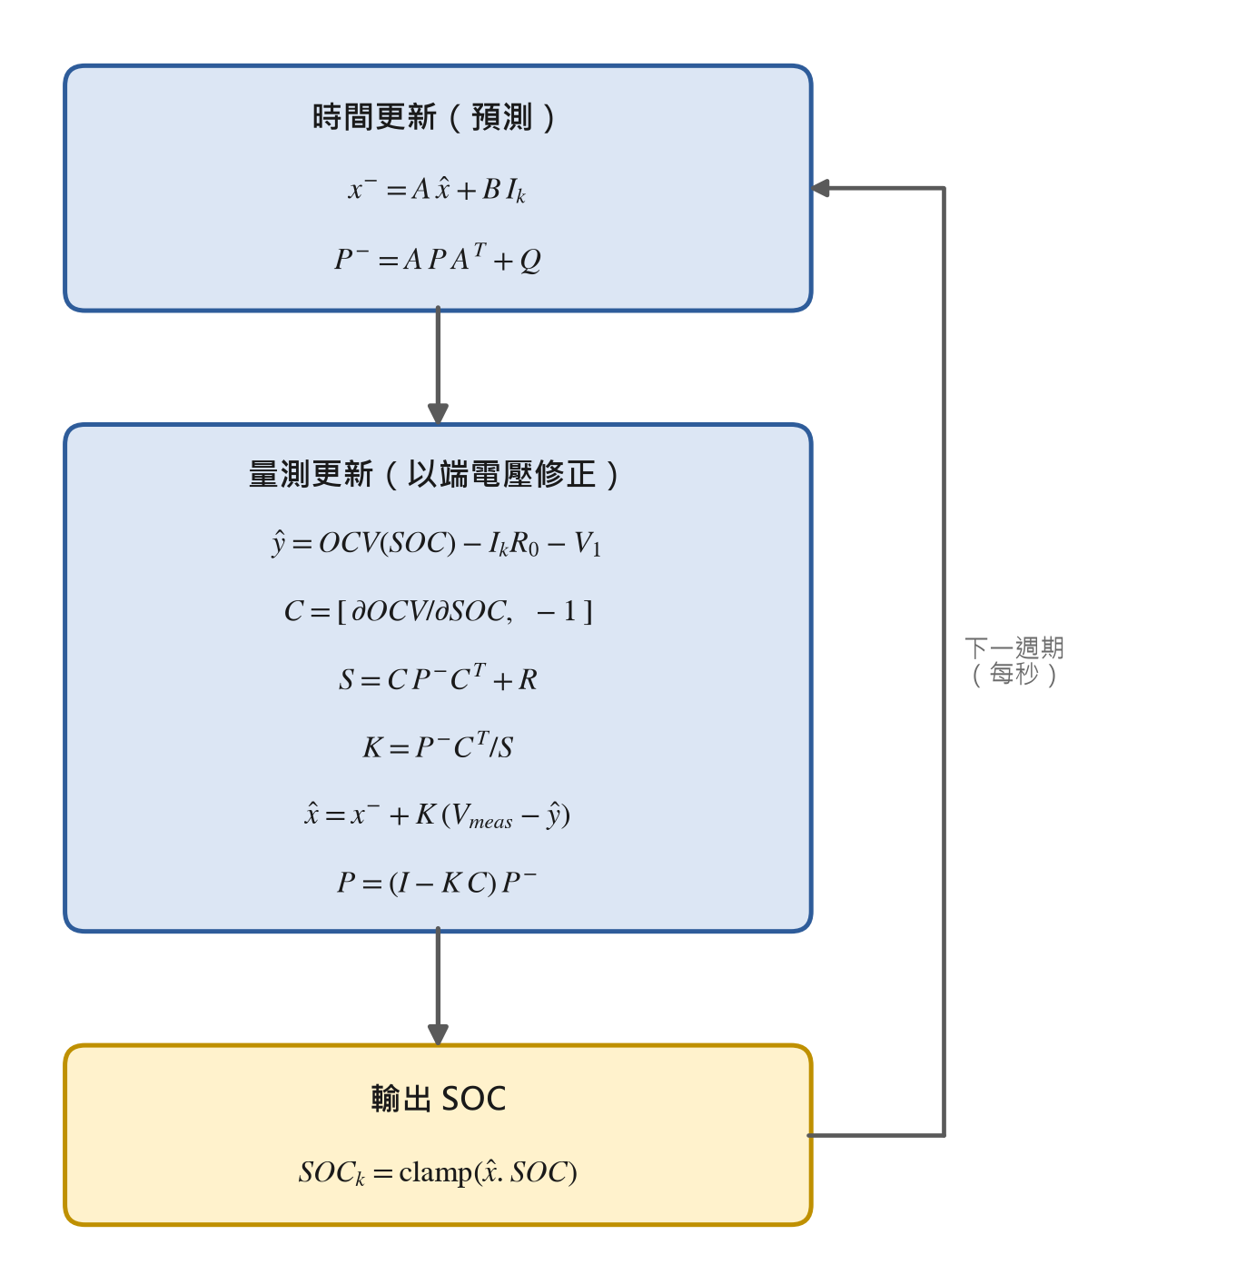
圖 4-2 EKF 之預測—更新遞迴流程（一階 RC，狀態 [SOC, V1]）
此問題的狀態只有兩維、觀測只有一維，因此增益計算僅需一次純量除法、無需一般矩陣求逆——這是擴展卡爾曼濾波器能在微控制器上即時運行的關鍵。其中電池內阻與極化等模型參數，由 GITT 各脈衝的鬆弛曲線以最小平方辨識（取 SOC 20–90% 中段平均，n=15）：歐姆內阻 R₀ = 75.9 mΩ（台架量測域；部署域換算見 4.2.5）、極化電阻 R₁ = 21.3 mΩ、時間常數 τ₁ = 177.5 s，逐脈衝擬合殘差均低於 2 mV。過程雜訊與量測雜訊以 PC 重放做網格搜尋，Q_{SOC}=10⁻⁸、R_{meas}=(10 {mV})² 已位於最佳區（重放 RMSE 對 12 組 Q／R 組合的變動不足 0.7%，顯示濾波器對調參並不敏感）。

4.2.4 嵌入式實作
EKF 在微控制器上的負擔明顯高於庫倫計數：它需要一張開路電壓對照表，並在每秒做一次小型的「預測—更新」運算與一次端電壓比對來修正估測。由於本研究所用微控制器沒有硬體浮點運算單元，這些運算改以軟體模擬完成，因此耗用的運算時間最長、佔用的程式空間與記憶體也最大——這正是 4.4 節要量化的「以較高資源換取較佳精度與強健性」的代價。實作上採用數值穩定的更新方式，並把估測值限制在合理範圍，以確保長時間運行不發散。

4.2.5 實驗結果
OCV 表：GITT 前置作業（放電單向、5% 步進 × 0.5C × 30 分鐘鬆弛），取得含滿電錨點共 20 個平衡電位點（SOC 4.88–100%）；末步觸及 2.5 V 化學下限而提前中止，故 SOC < 4.88% 無實測點，表格 0% 節點為邊界外插並於韌體中如實註記。各點鬆弛末段的 |dV/dt| 除最低 SOC 點外均低於 0.11 mV/min，平衡性充分。經 1% 細化與 5 點移動平均後重取 5% 節點，得 21 點對照表，全表嚴格單調遞增（分段線性雅可比恆正）。
PC 端驗證：以與韌體逐行等價的 PC 原型重放 GITT 全程資料（8,625 樣本、約 11.5 小時），並以電流積分的庫倫 SOC 為真值：追蹤 RMSE 0.60%、最大誤差 2.2%；以開機時先用電壓設定初始SOC結果相同；刻意給 50% 錯誤初值時，因初始不確定度設為 (20%)²，首次量測更新即將估值拉回電壓所指的 SOC（單步收斂）。此步驟同時確認 Q／R 的選擇（見 4.2.3）。須說明此重放與參數辨識使用同一份 GITT 資料（in-sample，即以同一份資料調參又驗證），故獨立驗證由下述整輪板端實測承擔。
板端整輪實測（各四倍率放電 cycle）：STM32 端 EKF 每秒以 INA226 量測更新，與台架庫倫真值逐秒比對。首輪（Round 40，R₀ 沿用 GITT 台架域辨識值 75.9 mΩ）的 RMSE 隨倍率單調劣化——0.5C／1.0C／1.5C／2.0C 分別為 0.87%／2.50%／3.67%／4.48%，且恆為正偏（+0.83% 至 +4.20%）。其來源定位為量測域錯位：辨識 R₀ 時所用的負載電壓取自電子負載端（含電池至負載間的線材與接點電阻約 24 mΩ），而板端 EKF 使用 INA226 於電池端子量得的電壓——模型的歐姆壓降因此被多算了 24 {mΩ} × I，隨電流線性放大而將估值推高（此量測域議題的完整分析見 4.3.4，兩法互為佐證）。
將 R₀ 換算至電池端域（51.9 mΩ）後複測（Round 41），四倍率 RMSE 全數降至 1% 以內、倍率相依偏差完全消失（−0.75% 至 +0.74%，無單調趨勢）——量測域假設由獨立複測嚴格證實，修正後結果如表 4-2：
倍率 | RMSE (%) | MAE (%) | e_{max} (%) | 偏差方向
0.5C | 0.90 | 0.76 | 1.86 | −0.75
1.0C | 0.22 | 0.20 | 0.57 | −0.04
1.5C | 0.43 | 0.39 | 0.76 | +0.39
2.0C | 0.79 | 0.74 | 1.36 | +0.74
表 4-2 EKF 各倍率板端實測精度（電池端域 R₀=51.9 mΩ；開機以電壓播種、起始即收斂，故不另列收斂時間；初值錯誤收斂見 4.4.2）
初值錯誤收斂（板端實測）：透過除錯介面將運行中的 EKF 強制設為錯誤 SOC（偏移 +25%），估值於一次量測更新內即被電壓項拉回、數秒內回到原軌跡——與 PC 重放的單步收斂行為一致，證實 EKF 相對庫倫計數的核心優勢（後者無任何修正機制，見 4.4.2）。

4.3 動態阻抗法

4.3.1 原理
動態阻抗法 [8] 避開「需初始值」與「需長時間靜置」兩大限制，改以電池工作中端電壓對電流的瞬時變化率推估 SOC。定義動態阻抗為相鄰擾動兩點的電壓差比電流差：
Z_{dyn} = (Δ V)/(Δ I) = (V₁ - V₂)/(I₁ - I₂)
該文獻的關鍵發現為 Z_{dyn} 與 SOC 呈近似拋物線關係，可二次擬合（第二章 2.2.4 節）：
(Δ V)/(Δ I) = a (SOC)² + b (SOC) + c
物理上，電池於接近滿電與接近放空時動態阻抗較高、在 SOC ≈ 50% 附近最小。因拋物線對稱，單一 Z_{dyn} 對應兩個可能的 SOC，須以 Z_{dyn} 對 SOC 的變化率正負判別位於曲線哪一側，以取唯一解 [8]。

4.3.2 擾動數據來源（與第三章協定耦合）
本研究的跨輪測試協定已對四種放電 C-rate 注入 dV/dI 擾動：每 60 s 由基礎倍率短暫步降至 0.2C、停留 1 s 後步回（第三章 3.4 節）。取步降前後兩穩態樣本即得該 SOC 下的 Δ V/Δ I。由於庫倫計數提供逐秒 SOC，每個擾動事件可標記其發生時的 SOC，從而對「Δ V/Δ I vs SOC」累積散點。基礎倍率越高、Δ I 越大、dV/dI 訊噪比越好，故四種倍率全數注入擾動——高倍率數據對拋物線擬合尤為有利。
此設計使動態阻抗法無須額外實驗，直接複用 rate-capability 數據中既有的擾動段，是其「嵌入式友善、實驗成本低」的體現。

4.3.3 演算法與估測流程
動態阻抗法分為「離線建表」與「即時估測」兩階段，流程如圖 4-3 所示。離線階段（在電腦上做一次）對每個擾動事件算出 Δ V/Δ I，並配對該時刻的 SOC，累積散點後擬合二次曲線，得係數 a, b, c，存入晶片。即時階段（晶片上）於每次偵測到擾動事件時量得 Δ V/Δ I，代入二次式求解，再依曲線位置挑出唯一解。
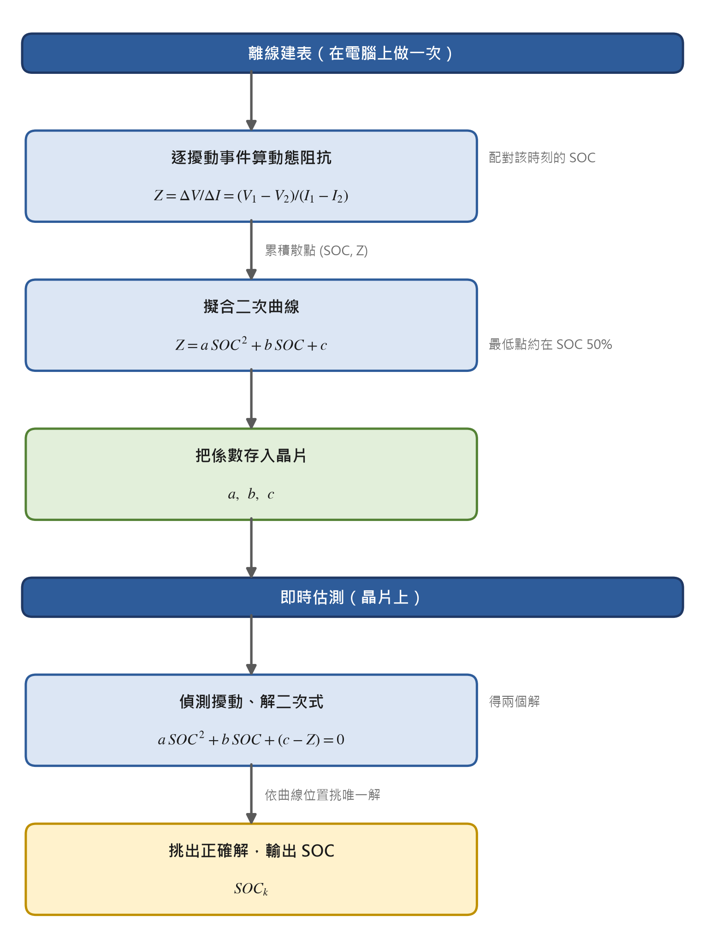
圖 4-3 動態阻抗法之離線建表與即時估測流程
須注意動態阻抗法僅在擾動事件發生時產生獨立估測（本協定為每 60 s 一次），事件之間若需連續 SOC，實務上以庫倫計數內插。故嚴格而言，本法在本平台為「動態阻抗離散校正 + 庫倫內插」的混合形態，4.4 比較時將如實標註此特性。

4.3.4 嵌入式實作與實驗結果
嵌入式實作：晶片上只需存放擬合得到的幾個係數，偵測到電流擾動時，做一次簡單的差分求出當下的動態阻抗，再解一個二次方程即可得到 SOC。整個過程不需要查開路電壓表、也不需要矩陣運算，運算量介於庫倫計數與 EKF 之間，是三種方法中兼顧「即時、輕量、無須初始值」的代表。
實驗結果（實測）：本研究直接複用跨輪測試（fresh-cell baseline，rounds 1–3）放電過程中既有的擾動段，從每個擾動事件算出動態阻抗 |Δ V/Δ I|，並配對該時刻的庫倫 SOC，累積散點後擬合二次曲線，結果如圖 4-4 所示。動態阻抗確實隨 SOC 呈拋物線：接近放空與接近滿電時較高、SOC 中段最低，最低點約落在 SOC 53%，與文獻所述「最小值在 50% 附近」一致 [8]。
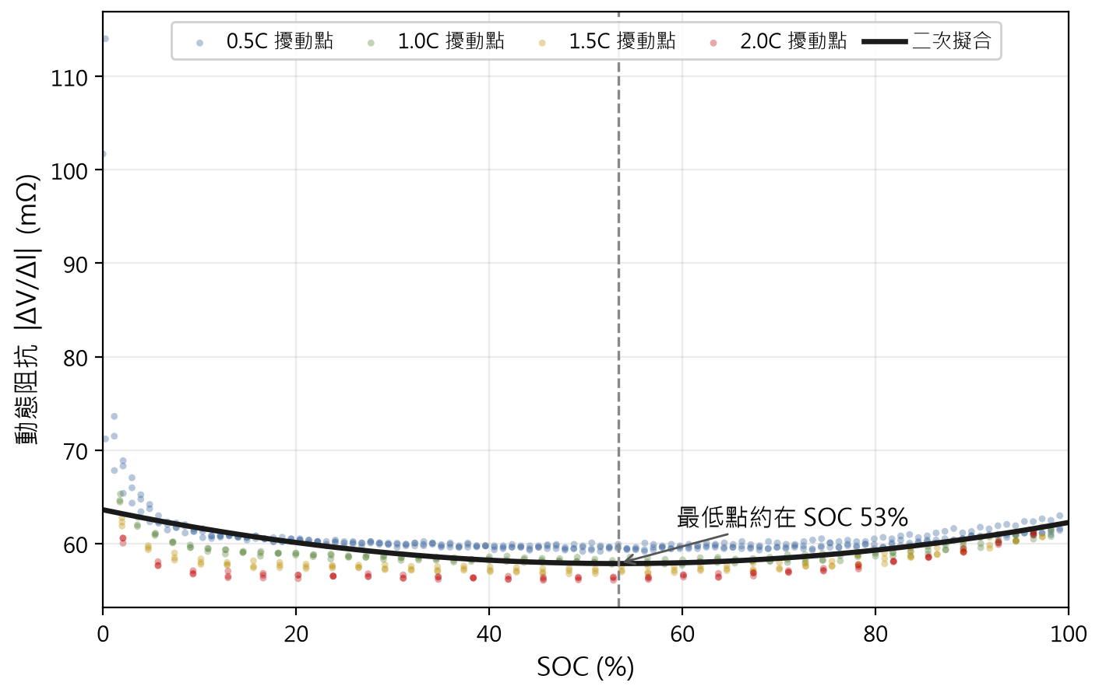
圖 4-4 動態阻抗 |ΔV/ΔI| 隨 SOC 之實測散點與二次擬合
各放電倍率分別擬合的係數整理如表 4-3。一項重要觀察是：低倍率（0.5C）因擾動的電流變化量小、訊噪比較差，散點較分散、擬合殘差較大（約 3.5 mΩ）；倍率越高，散點越乾淨、擬合殘差降至 0.5～0.6 mΩ——這印證了第三章「對所有放電倍率注入擾動、且高倍率資料對擬合更有利」的設計考量。四種倍率與合併擬合所得的最低點 SOC 皆落在約 43～57%、平均約 53%，與理論預期相符。
倍率 | 係數 a (mΩ) | 係數 b (mΩ) | 係數 c (mΩ) | 最低點 SOC | 擬合殘差 (mΩ) | 反推 SOC RMSE (%)
0.5C | 24.5 | −27.9 | 66.6 | 56.9% | 3.54 | 9.7
1.0C | 14.9 | −15.4 | 61.8 | 51.7% | 0.62 | 6.6
1.5C | 15.6 | −14.6 | 60.3 | 46.9% | 0.59 | 6.6
2.0C | 16.2 | −14.0 | 59.0 | 43.3% | 0.52 | 6.3
合併 | 20.2 | −21.6 | 63.6 | 53.4% | 2.90 | —
表 4-3 動態阻抗 |ΔV/ΔI|–SOC 二次擬合係數與反推精度（阻抗單位 mΩ，SOC 以分數代入；反推 RMSE 為假設分枝正確之逐點誤差）
以擬合反推 SOC 之逐點精度（實測）：將量得的動態阻抗代回二次式解出 SOC（在假設分枝判斷正確的前提下），與庫倫真值逐點比較，各放電倍率的均方根誤差約為 6～10%（0.5C 最差、2.0C 最佳，與訊噪比一致，列於表 4-3 末欄）。更關鍵的觀察是其誤差隨 SOC 高度不均：SOC 中段（40～60%）誤差明顯較大（約 9～13%），兩端（< 20% 或 > 80%）較小（約 5～9%）。此現象直接源於動態阻抗曲線在中段平緩——最低點附近阻抗對 SOC 幾乎不敏感，使「由阻抗反推 SOC」在中段成為病態問題，亦即微小的阻抗量測誤差會被放大成巨大的 SOC 誤差。以 rounds 1–2 擬合、round 3 留出驗證所得的精度（RMSE 約 7～10%）與上述相當，顯示此結果並非過度擬合，而是方法的固有特性。
此精度水準說明：單以動態阻抗反推 SOC 不足以獨立提供高解析度估測，尤其在 SOC 中段。這也正當化了 4.3.3 所述的混合策略——以動態阻抗在擾動事件處提供「無須初值」的離散校正，事件之間再由庫倫計數內插，以維持連續且高解析度的 SOC。
嵌入式部署之量測域發現（Round 40 實測）：將表 4-3 的台架擬合係數移植入微控制器後，於整輪測試中線上估測完全失效（RMSE 約 28%）。逐事件解剖原始樣本後確認：板端量測本身乾淨（擾動停留段有 2–3 個穩定樣本），但板端量得的動態阻抗中位數僅 35.0 mΩ，遠低於台架同批擾動的 60–61 mΩ。差值約 24 mΩ，來自兩個量測點之間的線材與接點電阻——電子負載在其端子看到的阻抗含配線，INA226 則在電池端子直接量測，後者才是電芯真實的動態阻抗。由於台架域係數的拋物線最低點（57.9 mΩ）高於板端一切量測值，二次式反解的判別式恆無實根，整組查表因而失效。
以板端 447 個擾動事件對台架真值重新擬合，得電池端域係數 a=18.0、b=-21.1、c=39.6 mΩ（擬合殘差 2.5 mΩ、最低點 SOC 58.6%）。兩域的散點與擬合曲線對照如圖 4-5：與台架域係數（a=20.2、b=-21.6、c=63.6）相比，二次項與一次項幾乎不變，僅常數項平移約 −24 mΩ——拋物線的形狀由電芯電化學決定，常數項則由量測鏈決定。此發現的工程意涵為：阻抗—SOC 對照表必須與部署端量測鏈在同一量測域建立（或顯式校正量測點的偏移），「離線建表、線上查表」若跨量測鏈搬移，將使整組對照失效——這正是評估環境與部署環境失真的具體實例，直接支持第一章 1.2 節的研究缺口論述。此外，本輪亦發現擾動停留的實際長度受儀器命令延遲影響（設定 1 s、實際 2–3 s），協定已將停留顯式改為 3 s，以確保板端 1 Hz 取樣可取得穩定樣本。
同域係數的線上複測（Round 41）：改以板端域係數、放電向過濾與 3 s 停留複測整輪後，量測與反解鏈路皆正常（擾動事件的動態阻抗 P10–P90 落在 32.4–37.5 mΩ，位於曲線值域內，二次式亦有實根），線上 SOC 的 RMSE 卻仍高達 23–31%：各事件反解誤差的中位數雖僅 −4.9%，但誤差絕對值超過 20% 的事件佔了 40%，且當真值位於曲線最低點高側（SOC > 65%）時，選錯分枝的比例高達 46%。其根因已不是任何實作缺陷，而是反解問題本身的病態性——亦即「由動態阻抗反推 SOC」對量測誤差過度敏感。具體而言，本電芯在電池端量測域的動態阻抗，整條 Z–SOC 曲線由高到低的落差僅約 6 mΩ，而單一事件的量測噪聲便有標準差 σ ≈ 2 mΩ（已佔曲線落差的三分之一）；曲線中段的斜率 |dZ/dSOC| 更僅有每 100% SOC 約 5–7 mΩ，使 2 mΩ 的阻抗誤差被放大成 ±30–40% 的 SOC 誤差，再加上此噪聲水準下拋物線兩側的分枝判斷幾近隨機，兩者疊加即造成大幅跳動。至於表 4-3 中 6～10% 的離線精度，是在「假設每個事件都選對分枝」的理想前提下得到的上界；線上並無此種事後保證可以依靠。
線上軌跡的三種失效型態：上述病態性在線上 SOC 軌跡（圖 4-6，見 4.4.1 節）中，呈現為三種可直接辨識的型態。其一為鏡像跳變：選錯分枝的後果並非小幅偏差，而是解直接落到最低點另一側的鏡像位置（例如真值 90% 時，另一根約在 27%），使軌跡瞬間上下對翻。其二為最低點夾限平台：當噪聲使量得的 Z 低於擬合曲線的最低值（33.4 mΩ）時，二次式無實根，韌體只能輸出最低點對應的 SOC——Round 41 全輪 425 個事件中有 111 個（26%）落入此路徑、輸出恆為 58.6%，構成軌跡中段反覆出現的水平平台。其三為無不確定度加權：本法在每一擾動事件都獨立重新錨定、事件之間僅以庫倫內插，不像 EKF 具備共變異數機制可依觀測品質調降劣質觀測的權重，因此單一錯誤解會原封保留到下一個事件。三種型態相互疊加，即為線上 RMSE 23～31% 的全貌。4.4.2 節的噪聲注入測試亦與此互相印證——在同一平台、同樣的噪聲下，動態阻抗的輸出抖動與庫倫、EKF 相差達三至四個數量級，顯示問題出於方法的數學結構，而非感測器品質。
結論：對此類 Z–SOC 曲線平坦的電芯，動態阻抗線上單獨反推並不可行——即便量測域、係數域與取樣時序全部正確亦然。本法的實用價值收斂為兩點：(a) 在混合策略中，僅於曲線較陡的低 SOC 端（|dZ/dSOC| 約每 100% SOC 14 mΩ）提供粗略的離散校正；(b) 作為老化指標（動態阻抗的絕對值隨循環成長，見第六章 6.4.1 內阻成長法）[16], [31], [32]。此結論本身即為公平比較框架的產出：文獻 [8] 的方法在其原始情境（鉛酸電池、負載端量測）可行，移植至本研究之鋰離子電芯加電池端子量測的情境則受曲線平坦度所限——方法的可行性邊界由電芯特性與量測鏈共同決定，而非方法本身的普適屬性。
上述結論並非未經改進嘗試即下：後續實驗（Round 42）已將離線管線的兩項優勢搬上線——以庫倫參考輔助分枝選擇、並以 SOC 分箱累積平均複刻離線的聚合降噪——使線上 RMSE 由 23～31% 降至 12～21%，恰好印證「選錯分枝」與「單事件噪聲」為兩大主因。惟此舉須將選根的自主性讓渡給庫倫計數（喪失「無須初值」的獨立優勢）、中段（40～60%）RMSE 仍達 19～30%、病態依舊，故本節結論維持不變。
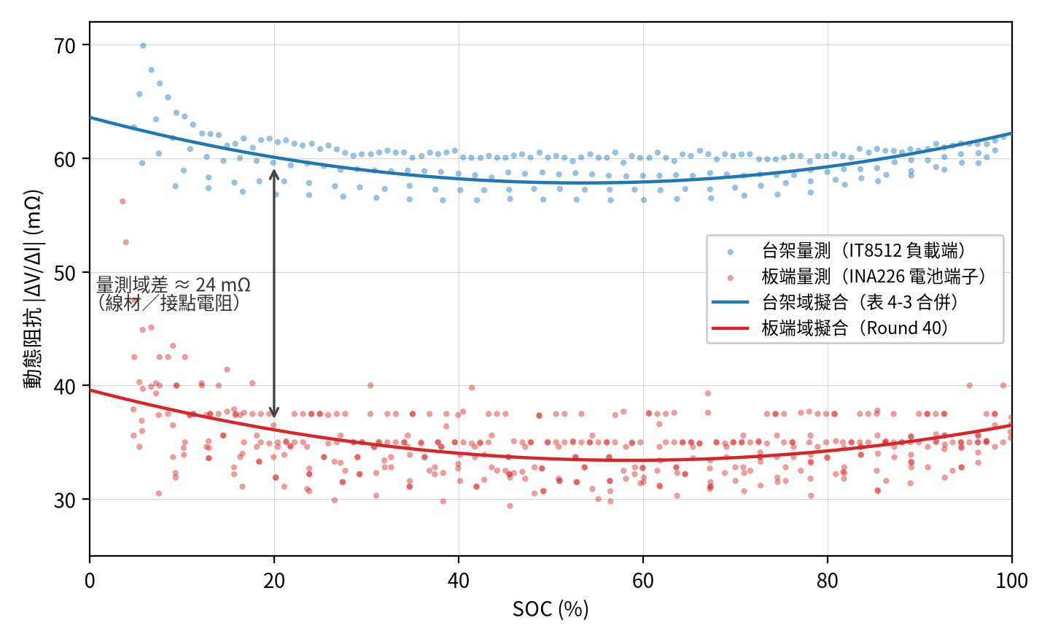
圖 4-5 動態阻抗之量測域對照：台架（IT8512 負載端）與板端（INA226 電池端子）之 |ΔV/ΔI|–SOC 散點及各自域內二次擬合（兩域斜率項幾乎相同、常數項相差約 24 mΩ 之線材／接點電阻）
三方法（含 EKF）的整體精度將於 4.4 節在同一框架下比較。

4.4 方法比較
本節為三法的公平比較，其數值除特別註記者外，均取自 Round 40／41 整輪板端實測（同電池、同協定、同 MCU、同量測路徑，見第三章與 4.0 節）。

4.4.1 精度比較
於同一輪四個放電 cycle（0.5／1.0／1.5／2.0C）上，以 4.0 節框架對三法計算精度指標（各法取四倍率的範圍）：
方法 | RMSE (%) | MAE  (%) | e_max  (%) | 收斂時間 | 備註
庫倫計數（板端） | 1.7–2.0 | 1.5–1.7 | 3.0–3.5 | N/A（無收斂機制） | 恆負偏；來源為板端與台架兩條電流量測鏈之刻度差（約 +1.2%），非演算法誤差
EKF  （板端，同域參數） | 0.22–0.9 | 0.20–0.76 | 0.6–1.9 | 單步（電壓播種） | 四倍率皆 <1%，三法最佳；量測域修正前為 0.87–4.5（4.2.5）
動態阻抗（線上，同域係數） | 23–31 | — | ~96 | 首事件（≤60 s） | 反解本質病態：曲線落差僅約量測噪聲的 3 倍、分枝判斷近乎隨機（4.3.4）
動態阻抗（離線、假設分枝正確） | 6–10 | 5–8 | ~20 | — | rounds 1–3、假設每次分枝都選對之理想上界
表 4-4 三法標稱工況精度比較（庫倫、EKF 與動態阻抗線上為板端實測；動態阻抗離線為 實測）
四種軌跡的直觀對照如圖 4-6 所示：於 Round 41 同一輪四個放電 cycle，將台架儀器量測鏈的庫倫真值與板端三法的每秒輸出疊繪於同一時間軸。板端庫倫計數全程平滑，但因兩量測鏈的電流刻度差而恆現輕微負偏（虛線始終落在真值下方）；EKF 軌跡與真值幾乎重合，四倍率 RMSE 均低於 1%；動態阻抗軌跡則同時呈現 4.3.4 所述的三種失效型態——上下對翻的鏡像跳變、反覆回到 58.6% 的最低點夾限平台（於 1.5C 與 2.0C 面板中段尤為明顯）、以及錯誤解保留至下一事件的無記憶重錨——三者的誤差型態與表 4-4 的統計數字互為印證。
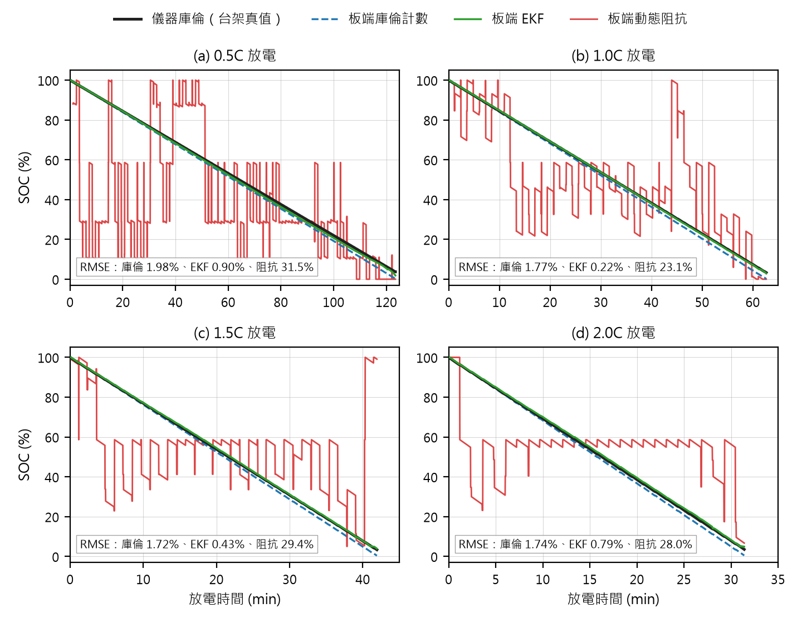
圖 4-6 三法 SOC 估測軌跡與台架庫倫真值之對照（板端實測，四種放電倍率；各面板標註對台架真值之 RMSE）
表中的誤差來源可分為三個層次，且沒有一層是「演算法設計錯誤」：第一層是感測精度，庫倫計數的負偏來自兩條電流量測鏈之間的刻度差；第二層是量測域一致性，EKF 修正前的正偏、以及動態阻抗跨域搬移的失效，都源於「參數與對照表的建立域」和「實際部署的量測域」不一致——此層可完全消除，Round 41 同域修正後 EKF 全倍率已 <1% 即為明證；第三層是反解問題的本質敏感度，動態阻抗即使同域仍不可行，係因電芯曲線過於平坦、相對量測噪聲而言訊號不足，這是問題本身的數學限制，無法以工程手段消除。三層誤差能被逐一辨識並分離，唯有在真實嵌入式平台上做受控比較方能達成——此即本研究比較框架的方法學價值。

4.4.2 強健性比較
以下就三項壓力測試（全數實測完成）比較三法的強健性。
1. 初值錯誤恢復（實測）：庫倫計數無修正機制，錯誤初值的偏差永久保留——本研究於 Round 40 前段實際觀察到此現象（開機錨定於非滿電狀態時，其誤差直到下一次充飽重錨才消除），並據此於韌體加入「充飽自動重錨」機制（端電壓 > 4.15 V 且 |I| < 20 mA 持續 60 s 即重錨，整輪 4/4 次正確觸發）。EKF 以除錯介面強制偏移 +25% 後，一次量測更新即拉回（4.2.5）。動態阻抗於首個擾動事件（本協定 ≤60 s）即獨立重估，實測每事件均重新錨定。
2. C-rate 切換（板端實測）：充飽後於放電中執行五次倍率階梯切換（0.5→2.0→0.5→1.5→1.0→2.0C，|Δ I| 最大 2.5 A，SOC 覆蓋 93%–26%），以切換前 60 s 的誤差為基線，量測切換後 120 s 窗內的誤差尖峰。庫倫計數峰值 ≤ 0.21%（積分連續，切換無感）；EKF 峰值 ≤ 0.48%、120 s 殘留 ≤ 0.45%（RC 模型吸收暫態——此亦為同域 R₀ 的第三次獨立驗證：切換使 I · R₀ 項瞬變達 130 mV，SOC 估值卻僅短暫波動 < 0.5%）；動態阻抗尖峰達 10–48%——五次切換的 |Δ I|（0.83–2.5 A）全數落於事件窗（0.3–4.5 A）內，被當成量測事件並以病態反解錯誤重錨，印證「切換事件須剔除」的預期。此實測亦揭示：以 |Δ I| 幅度過濾在階梯負載下不可行（切換與例行擾動的 Δ I 幅度重疊），須以已知的激勵時刻白名單或負載形態辨識方能區分。
3. 噪聲抗性：對 Round 41 的 0.5C 放電資料（板端 1 Hz 量測、7,418 樣本）逐樣本注入獨立同分布高斯噪聲，分三個等級（σ_{I}/σ_{V} = 5 mA／2 mV「INA226 級」、20／10「10× 退化」、50／20「劣質感測」，各 10 個亂數種子），量測各法輸出相對於自身無噪聲軌跡的偏移。結果：庫倫計數抖動僅 0.005–0.054%（積分對零均值噪聲的平均效果最佳，惟其對非零均值偏置毫無防禦，見 4.1.4 的漂移侷限）；EKF 抖動 0.018–0.27%、最大偏移 < 2%（Q／R 濾波的有界響應，且對偏置型誤差亦有電壓修正）；動態阻抗於最低噪聲級即呈災難級敏感（抖動約 53%、最大偏移 100%）——僅 ±2 mV 已足以翻轉二次反解的分枝、使整條軌跡改變，與 4.3.4 的病態性結論互為印證。原先預期「EKF 最穩」，在零均值噪聲下修正為「庫倫與 EKF 皆穩、庫倫略優」，二者的本質差異在於誤差型態：庫倫懼偏置、EKF 兩者皆有界。
壓力測試 | 庫倫計數 | EKF | 動態阻抗
初值錯誤恢復 | 不收斂（實測；以充飽重錨補救） | 單步拉回（實測） | 首事件重估 ≤60 s（實測）
C-rate 切換尖峰 | ≤0.21%（無感） | ≤0.48%（RC 吸收暫態） | 10–48%（切換被誤當事件重錨）
噪聲下 SOC 抖動 | ≤0.054%（積分平均；懼偏置） | ≤0.27%、有界（濾波） | ≈53%（分枝翻轉，混沌敏感）
表 4-5 三法強健性比較（初值與 C-rate 切換列為板端實測；噪聲列為 PC 重放注入實測，L1–L3 = 5/20/50 mA 與 2/10/20 mV）

4.4.3 嵌入式 footprint 比較
本表為論文核心貢獻之一：在同一顆微控制器、同一編譯設定、同一量測路徑下，量測三種方法各自額外佔用的程式空間、記憶體與每次更新所需的運算量。量測方式為比較「只有共用骨架」與「骨架再加上某一方法」兩種版本的容量差，並實際計時單次更新所花的運算量。
方法 | 程式空間 (B) | 記憶體 (B) | 每次更新運算量（cycles 中位，@64 MHz） | 是否需浮點 | 備註
庫倫計數 | 1,892 | 24 | 305  （4.8 µs） | 否 | 資源下界（int64 累加，含充飽重錨與重錨命令列）
EKF | 2,336 | 40 | 15,187  （237 µs） | 是（軟浮點） | 含 21 點開路電壓對照表（168 B）與設值命令列
動態阻抗（無事件） | 1,540 | 48 | 442  （6.9 µs） | 是（軟浮點） | 庫倫內插路徑（含放電向事件過濾）
動態阻抗（有事件） | 同上 | 同上 | 6,525  （102 µs） | 是（軟浮點） | 差分＋開根＋二次反解（實根路徑），每 60 s 一次
表 4-6 三法嵌入式資源佔用實測（STM32G071 @64 MHz、-Og、軟浮點；程式/記憶體為對共用骨架之差分量測，運算量為兩輪共 159,300 次更新之統計中位數）。EKF 之每次更新運算量約為庫倫計數之 50 倍，但摺算後仍僅佔 1 s 更新週期之 0.024%——三法在本平台皆遠未逼近即時性極限，資源差異之意義在更低階 MCU 或更高更新率場景。
此表清楚呈現「精度—資源」的權衡：庫倫計數最省資源但無自我修正能力；EKF 精度與強健性最佳，程式空間、記憶體與運算量的代價亦最高；動態阻抗居中，且實驗成本最低。此即第二章 2.3 節所述「商用晶片為何多捨 EKF」的量化佐證——本研究以同硬體實測填補了文獻少見的缺口——近期雖已有在 STM32 上實作自適應 EKF 並報告其記憶體與精度取捨的研究 [29]，惟仍未將多種方法置於同一骨架下做差分量測，且實測顯示該取捨在 Cortex-M0+ 級距上已不構成即時性障礙（見表 4-6 註）。

4.4.4 適用情境建議
綜合精度、強健性與資源三軸的實測結果（4.4.1–4.4.3），依目標應用的約束給出方法選用建議：
應用約束 | 建議方法 | 理由（實測佐證）
極低成本／算力（8-bit、無 FPU、Flash < 8 KB） | 庫倫計數 + 充飽自動重錨 | 資源下界（+1.9 KB／305 cycles）；重錨機制實測可消除初值偏移，精度上限由電流量測鏈刻度決定（±2%）
中階且需自初值錯誤恢復 | EKF（一階 RC） | 全倍率精度最佳（0.22–0.90%）且單步自錯誤初值收斂；資源代價 +2.3 KB／237 µs 在 Cortex-M0+ 上仍僅佔更新週期 0.024%；參數辨識須與部署量測鏈同域（同域修正前後 4.5% 對 0.9%）
工作中即時、無靜置機會、實驗成本敏感 | 動態阻抗（＋庫倫內插） | 無須初值與靜置、首事件 ≤60 s 重估；但線上單獨反推對平坦曲線電芯不可行（實測 23–31%），僅宜作低 SOC 端粗校正與老化指標
表 4-7 SOC 方法適用情境建議

4.5 本章小結
本章於第三章建立的統一平台上，依「原理 → 演算法 → 嵌入式實作 → 實驗結果」的一致結構，實作並比較三種 SOC 估測方法；三法均實作於同一微控制器，並以同一電池、同一協定整輪實測（Round 40／41）。實測結論可濃縮為三點。
其一，EKF 為全倍率精度最佳者（0.22–0.90%，四倍率皆 <1%），庫倫計數穩定居中（1.7–2.0%，且其負偏可溯源至兩條電流量測鏈的刻度差，而非演算法本身），動態阻抗線上單獨反推不可行（23–31%，反解病態）——精度排序在方法之間相差達一個數量級，且每一級的誤差來源均已被溯源（表 4-4 的三層次分析）。
其二，資源階梯已被量化（表 4-6）：庫倫計數 305 cycles、EKF 15,187 cycles、動態阻抗 442（無事件）與 6,525（有事件）cycles，EKF 的運算代價約為庫倫的 50 倍——但在 64 MHz Cortex-M0+ 上折算僅 237 µs，佔 1 s 更新週期不到萬分之三。「EKF 太重」在本級距 MCU 上並不成立，資源論述的分水嶺在更低階平台。
其三，也是本章最重要的工程發現：量測域一致性凌駕演算法選擇。EKF 的倍率相依正偏（R₀ 辨識域含線材電阻）與動態阻抗的線上失效（台架域對照表最低點高於板端一切量測值），為同一根因的兩個表現——參數與對照表若非與部署端量測鏈在同一量測域建立，演算法設計再正確也會系統性失準。此假設已由 Round 41 獨立複測嚴格證實：R₀ 換算至電池端域後，EKF 的 RMSE 由最高 4.48% 降至全倍率 <1%、倍率相依偏差完全消失。此實測教訓直接回應第一章 1.2 節「評估環境失真」的研究缺口，也是唯有在真實嵌入式平台上做公平比較才可能暴露的問題。而動態阻抗在同域修正後仍不可行，則進一步揭示了更深一層的邊界：方法能否可行，是由電芯特性（曲線平坦度）與量測鏈（噪聲水準）共同決定，而非演算法本身的普適屬性。
至此，本章三軸比較（精度、強健性、資源）的各項結果均已由實測取得。第五章將在此基礎上，討論三法並行於同一微控制器的整合策略、運算負載分配、fresh-cell 三輪變異性，以及實驗過程的工程教訓。

第五章 系統整合與性能評估

5.1 多方法並行於同一微控制器之整合策略
第四章將三種估測方法各自視為可替換的核心模組掛載於共用骨架上、逐一比較。本節進一步探討一個實務問題：若要讓三種方法同時運行於同一顆微控制器（例如以庫倫計數提供連續高解析度軌跡、以動態阻抗在擾動事件處做無須初值的離散校正、以 EKF 融合兩者並提供初值錯誤恢復能力），整合上需要何種架構？
本平台的韌體骨架採第三章所述的三層狀態機（task／flow／process）裸機架構，所有週期性工作掛載於固定的系統節拍（100 µs tick）之上，估測模組則於每秒邊界觸發一次。三法並行的整合策略為共用前端、分離估測、統一輸出：
1. 共用量測前端：INA226 經校正後的電流 Iₖ 與端電壓 V_{t,k} 由單一取樣路徑產生，三法共讀同一筆量測，杜絕「不同方法吃到不同量測」導致的不公平與不一致。
2. 分離估測核心：三個估測模組各自維護獨立狀態（庫倫計數的累計電荷、EKF 的狀態向量與協方差、動態阻抗的擾動偵測與係數表），互不干擾，可獨立開關。
3. 統一輸出與交叉校正介面：三法估測值匯入同一狀態回報結構，每秒輸出。此介面同時預留「動態阻抗事件 → 重置庫倫錨點／注入 EKF 量測」的交叉校正掛勾，使混合策略（第四章 4.3.3）得以在不更動骨架的前提下實現。
此架構的關鍵優點是邊際成本可加性：由於三法共用前端、僅估測核心分離，三法並行的總資源佔用以三者各自 footprint（第四章表 4-6）之和為上界。此可加性已由五變體差分量測實證：全方法並行版本實測淨增 Flash +4,936 B、RAM +112 B——RAM 恰等於三法各自淨增之和（24 + 40 + 48 = 112 B，嚴格可加）；Flash 則低於線性和（1,892 + 2,336 + 1,540 = 5,768 B）約 14%，因軟體浮點程式庫與命令介面等共用碼在並行版本只鏈結一次。故「以各法差分之和推估並行上界」成立且略為保守，可直接作為目標微控制器選型的依據。

5.2 即時性與 CPU 負載分配驗證
嵌入式 SOC 估測除了精度與資源佔用，尚須驗證即時性：所有週期性工作必須在其時限內完成，估測更新不得排擠到安全相關工作（如保護判斷）或量測取樣。本節以 100 µs 系統節拍為時間預算單位，驗證三法（含並行）的 CPU 負載落在預算內。
時間預算模型：系統節拍週期 T_{tick} = 100 µs，微控制器 SYSCLK 為 64 MHz，故每個 tick 約有 6400 個 CPU cycle 的預算。週期性工作中，量測取樣與通訊回報為固定開銷；估測更新每秒觸發一次（即每 10000 個 tick 觸發一次），其單次運算量即第四章表 4-6 量測的「每次更新 CPU cycles」。由於估測每秒僅一次，即使 EKF 的軟體浮點運算單次耗時最長，只要單次更新可在數個 tick 內完成（或拆分至多個 tick 攤提），即不影響即時性。
排程設計與驗證方法：本平台的 100 µs tick 中斷服務常式只遞增節拍計數器（數個 cycle），估測更新則於主迴圈中在每秒邊界觸發——即估測運算天然跨 tick 攤提、且隨時可被 tick 中斷搶佔，不存在「單一 tick 超時」問題；需驗證的是估測更新佔每秒運算預算的比例。驗證資料為 Rounds 40–41 兩輪共 159,300 次更新的逐次計時統計（與第四章表 4-6 同源）：
工作項目 | 觸發週期 | 單次 CPU cycles  （中位／最壞） | 佔每秒預算比例（中位／最壞） | 備註
庫倫計數更新 | 1 s | 305 ／ 1,140 | 0.0005% ／ 0.0018% | 一乘一加，資源下界
EKF 更新 | 1 s | 15,187 ／ 17,891 | 0.024% ／ 0.028% | 軟浮點，最耗時
動態阻抗  （無事件） | 1 s | 442 ／ 1,651 | 0.0007% ／ 0.0026% | 庫倫內插路徑
動態阻抗  （有事件） | 擾動事件（~60 s） | 6,525 ／ 7,511 | 0.010% ／ 0.012% | 差分＋開根＋二次反解（實根路徑）
三法並行峰值 | 1 s 邊界  （含事件秒） | ≈22,000 ／ ≈26,500 | 0.034% ／ 0.041% | 折合約 344 µs（3.4 個 tick 週期之運算量）
表 5-1 CPU 負載分配實測（STM32G071 @64 MHz；每秒預算 64×10⁶ cycles；「最壞」為兩輪觀測最大值，含中斷干擾）
實測結論：三法估測更新即使集中於同一秒邊界、且該秒恰有擾動事件，總運算量中位僅約 22,000 cycles（折合 344 µs、佔每秒預算 0.034%），最壞情形亦僅 0.041%——即時性餘裕超過三個數量級。EKF 的軟浮點負擔雖為庫倫計數的約 50 倍，但在每秒一次的更新率下對 CPU 餘裕的影響可忽略。此即第四章 4.4.3 的結論在系統層級的驗證：「以較高單次運算量換取精度與強健性」在本級微控制器上不構成即時性代價，資源論述的真正分水嶺在 Flash 空間與更低階（如 8-bit）平台。

5.3 fresh-cell baseline 三輪變異性與長期再現性分析（實測）
本節以跨輪測試協定（第三章 3.4 節）累積的週期紀錄，回答兩個對全研究結論至關重要的問題：(a) 測試平台的輪間再現性有多好？ 此決定第四章所有「以庫倫容量為真值」的比較是否站得住腳。(b) 觀測到的容量變化中，有多少是真實老化、有多少是量測噪聲？ 此決定第四章 4.1.4 所述漂移討論的定量基礎。資料涵蓋 rounds 1–41（cycles 1–192，2026-05-12 至 07-08；round 39 因人為中止未完成 0.5C cycle，不列入趨勢）。

5.3.1 fresh-cell 三輪變異性（量測噪聲下界）
以最初三輪 fresh-cell baseline（rounds 1–3，電池尚未明顯老化）各四種放電倍率的實測放電容量，計算輪間標準差與變異係數（CV），結果如表 5-2。此 CV 即代表本平台「在電池狀態幾乎不變下，純由量測、協定、環境造成的再現性誤差」，構成後續老化判讀的噪聲下界。
倍率 | Round 1 (mAh) | Round 2 (mAh) | Round 3 (mAh) | 平均 (mAh) | 標準差 (mAh) | 變異係數 CV
0.5C | 1677.6 | 1661.9 | 1657.5 | 1665.7 | 8.64 | 0.519%
1.0C | 1651.8 | 1660.0 | 1658.7 | 1656.8 | 3.60 | 0.217%
1.5C | 1646.7 | 1657.4 | 1655.7 | 1653.3 | 4.68 | 0.283%
2.0C | 1644.9 | 1652.1 | 1647.4 | 1648.1 | 2.96 | 0.179%
表 5-2 fresh-cell 三輪各倍率放電容量之輪間變異性（rounds 1–3 實測）
由表 5-2 可得三項觀察：(1) 輪間再現性極佳——所有倍率的 CV 均 < 0.52%，最佳者（2.0C）僅 0.18%。此驗證了第三章 INA226 校正（< 1‰）、自動化測試協定與台架安全互鎖機制共同保障了量測的高度可重複性。(2) 低倍率變異略大（0.5C 的 CV 0.52% 高於 2.0C 的 0.18%），與第四章 4.3.4 所述「低倍率擾動訊噪比較差」的趨勢一致，源於 0.5C 的 round 1 略偏高（1677.6 mAh，可能含微量化成餘量）。(3) 此 < 0.52% 的噪聲下界，是判讀「容量變化是否為真實老化」的解析度門檻——任何小於此幅度的變化，均不應被解讀為老化。

5.3.2 長期容量趨勢（真實老化訊號）
以 0.5C 放電容量保持率（相對實測基準 1665 mAh）逐輪追蹤 41 輪的趨勢，摘要如表 5-3。
階段 | Round | 日期 | 0.5C 保持率 | 0.5C 容量 (mAh)
初始 | 1 | 2026-05-12 | 100.76% | 1677.6
早期穩定 | 11 | 2026-05-22 | 99.30% | 1653.4
中期 | 23 | 2026-06-02 | 98.27% | 1636.3
後期 | 34 | 2026-06-14 | 97.45% | 1622.5
後期 | 38 | 2026-06-19 | 97.03% | 1615.5
後期 | 40 | 2026-07-07 | 96.07% | 1599.6
最新 | 41 | 2026-07-08 | 96.29% | 1603.2
表 5-3 0.5C 放電容量保持率之長期趨勢（rounds 1–41 實測，摘錄關鍵輪次）
自 round 1 至 round 41，0.5C 容量保持率自 100.76% 緩降至約 96.1–96.3%，累計衰退約 4.6%，呈大致單調的緩降趨勢（中段偶有 ±0.5% 的輪間起伏，落在 5.3.1 的噪聲帶內；rounds 40–41 兩輪相差僅 0.22%，再度落於噪聲帶，顯示平台再現性至今維持；round 38 至 40 的 1% 落差含約三週的日曆時間與 GITT 深循環之貢獻）。
老化與噪聲之分離：將 5.3.1 的噪聲下界（CV < 0.52%）與 5.3.2 的長期衰退（約 4.6%）並置，可得一明確結論——長期衰退幅度（4.6%）顯著大於量測噪聲（< 0.52%），兩者相差約 9 倍，故所觀測到的容量緩降為真實老化訊號，而非量測再現性誤差所致。此分離正當化了第四章 4.1.4 對「庫倫容量真值之漂移侷限」的處理方式：在單一 cycle 內以實測 q_{full} 正規化的庫倫 SOC 為可信真值（cycle 內無顯著老化），而跨 cycle 的容量變化則需如本節，以三輪 baseline 的 CV 為基準逐輪扣除噪聲後解讀。
此結果亦為第六章未來工作的 SOH 估測提供了實證基礎：本電池在受控深循環下已展現可量測、可分離的老化軌跡（41 輪約 4.6%），是 SOH 演算法（如容量衰退追蹤、內阻成長法）日後驗證的天然資料集 [33]。

5.4 失敗案例與工程教訓
本平台的穩定運行並非一蹴可幾，整合過程中累積的失敗案例對「嵌入式量測平台之可靠性設計」具有方法學價值，故如實彙整如下。這些教訓多源於裸機即時系統的時序陷阱，對任何欲自建電池測試平台者皆有參考意義。

5.4.1 裸機即時系統的時序陷阱
單點誤觸發（t = 0 false termination）：充電充飽判斷若僅看單一取樣點，當電池隔夜靜置後 OCV 已接近充電截止電壓（OCV ≈ 4.19 V，距 V_{cv} 僅 10 mV）、且電源尚未 ramp 使電流為 0 時，「電壓達標且電流夠小」的條件會在 t = 0 瞬間成立，使整個充電步驟被誤判為已完成而跳過（充入電量為 0）。教訓：終止條件須加入時間維度——要求條件連續滿足 3 秒且總經過時間 ≥ 30 s 方成立，並另設「起步即已飽電」的合法略過路徑（5 秒視窗內若確認已飽電則記為正常略過），以區分「真的已充飽」與「尚未開始充」兩種 t = 0 狀態。
取樣率與判斷視窗的耦合：上述略過機制第一版以 3 秒視窗判斷，但在 1 Hz 取樣下 3 秒僅 3 筆樣本，電源輸出的短暫尖峰即可打斷判斷、使略過被否決，又因充電狀態機卡在「未進入 CC」而陷入死迴圈。教訓：判斷視窗的長度必須與取樣率匹配（延長至 5 秒、解除對狀態旗標的依賴改用穩定時間），任何「連續 N 秒」的判斷都應換算成「至少幾筆樣本」來檢視其統計可靠性。
估測涵蓋範圍的一致性（庫倫不漏計擾動）：為取得動態阻抗所需的 dV/dI 擾動，放電過程每 60 s 短暫步降至 0.2C 停留。若庫倫計數於擾動停留期間暫停積分，將累積約 3% 的容量低估。教訓：當同一平台須同時服務「真值量測」與「特性激勵」兩個目的時，真值積分必須涵蓋包含擾動在內的每一秒，不可為求 V(SoC) 曲線純淨而選擇性漏計——此即第四章 4.1.2 所述「積分涵蓋擾動秒數」的由來。
激勵時序不可隱含依賴命令延遲：擾動停留的設定值原為 1 s，但實測發現板端能穩定抓到停留樣本，係因儀器命令（設定電流、恢復電流）本身各有約 0.5–1 s 的通訊延遲，實際低電流期長達 2–3 s——時序正確性建立在一個未被設計、且隨環境變動的副作用之上。教訓：激勵時序必須顯式參數化（本平台已將停留明訂為 3 s），並以「部署端取樣率」為約束來設計（停留遠大於取樣週期，保證至少兩筆穩定樣本），不可讓正確性依賴命令延遲這類隱含行為。
關鍵產出應逐步落盤：GITT 量測的最終彙總表原設計於整段協定正常結束時一次寫出；當末步觸及化學下限而安全中止時，彙總表即未產出。所幸逐步紀錄（每步一列、即時寫入）完整落盤，得以離線重建全部結果。教訓：長時（> 10 小時）自動化測試的關鍵產出必須隨步驟即時落盤，「只在正常結束時寫檔」等同假設測試永不中斷——而安全中止在電池測試中，正是預期會發生的正常結束方式之一。

5.4.2 教訓的共通原則
上述案例可歸納為三條對嵌入式量測平台普適的設計原則：(1) 不信任單點、不信任單次——所有狀態判斷都應有時間維度與多樣本佐證；(2) 量測目的與激勵目的須在設計階段就釐清涵蓋範圍——避免為其一犧牲其二而不自知；(3) 不讓正確性依賴隱含行為——時序、產出、狀態轉移均應顯式設計，任何「剛好能動」都要追問是靠什麼在動。這些原則雖源於本平台的具體踩坑，但構成了第三章所述平台「高再現性」（5.3.1 的 CV < 0.52%）背後的實作基礎；而第四章 4.3.4 的量測域發現（參數必須與部署量測鏈同域）可視為原則 (2) 在「建表域與部署域」層面的再現。

5.5 本章小結
本章自系統層級檢驗了整個研究的整合與性能。在整合策略上，提出「共用前端、分離估測、統一輸出」的三法並行架構，並以五變體差分實測證明其邊際成本可加性——RAM 嚴格可加（112 B）、Flash 因共用碼而低於線性和約 14%，「以各法差分之和推估並行上界」成立且略為保守。在即時性上，以 Rounds 40–41 共 159,300 次更新的實測統計證明：三法並行峰值（含事件秒）的運算量中位僅約 22,000 cycles（344 µs、佔每秒預算 0.034%），即時性餘裕超過三個數量級，「EKF 太重」在本級別微控制器上不成立。在長期再現性上，以 rounds 1–41 實測數據證明：本平台 fresh-cell 三輪變異係數 CV < 0.52%，而 41 輪累計容量衰退約 4.6%，後者顯著大於前者約 9 倍，故老化訊號與量測噪聲可被乾淨分離——此既支撐了第四章「逐 cycle 重新錨定庫倫真值」的正當性，亦為第六章 SOH 延伸提供了實證基礎。在工程教訓上，彙整裸機即時系統的時序陷阱與長時自動化測試的失敗案例，歸納出「不信任單點、量測涵蓋須在設計階段釐清、不讓正確性依賴隱含行為」三條普適原則。第六章將在全研究結論之上，給出 SOC 方法選用的決策表、研究限制與未來工作。

第六章 結論與未來工作

6.1 主要貢獻
本研究以「嵌入式資源約束下的 SOC 演算法精度─成本權衡」為核心命題，回應第一章所指出的兩個研究缺口——既有文獻常於「失真的評估環境」（PC 端、理想量測）下評比演算法，且缺乏「公平的比較基準」（同電池、同協定、同硬體）。據此，本研究的主要貢獻有三：
1. 自動化跨輪電池測試平台：整合 STM32 微控制器、INA226 量測前端、IT6302 可程式電源、IT8512A+ 電子負載與 Python 上位機，建構一座可長期無人值守運行的跨輪測試平台。平台具備 INA226 多點線性內插校正（全範圍誤差 < 1‰）、台架安全互鎖、自動化充放電協定與跨輪持久化紀錄。其再現性經實測驗證（第五章：fresh-cell 三輪 CV < 0.52%），為後續一切公平比較奠定可信的量測基礎。
2. 三種 SOC 估測方法之嵌入式實作框架：於同一韌體骨架上，將庫倫計數、擴展卡爾曼濾波器（EKF，一階 RC、狀態二維、增益免矩陣求逆）與動態阻抗法三種方法實作為可替換的估測模組，並提出「共用前端、分離估測、統一輸出」的並行整合架構（第五章 5.1）。其中動態阻抗法巧妙複用 rate-capability 測試既有的 dV/dI 擾動段，無須額外實驗即可建表。
3. 同硬體環境下的精度／資源量化比較：建立「同電池、同協定、同微控制器、同量測路徑」的公平比較基準，並完成兩整輪板端實測——精度上，EKF 以同域參數達全倍率 RMSE 0.22–0.90%（四倍率皆 <1%）、庫倫計數穩定於 1.7–2.0%、動態阻抗線上單獨反推實測不可行（23–31%）（第四章表 4-4）；資源上，量得庫倫 305 cycles、EKF 15,187 cycles、動態阻抗 442–6,525 cycles 的三階資源梯度，以及 Flash +1.5–2.3 KB 的差分佔用（表 4-6），並證明三法並行峰值僅佔每秒運算預算 0.034%（第五章表 5-1）。三法的「精度─成本權衡」首次在受控且一致的嵌入式條件下被完整定量，填補了文獻少見的缺口。
在上述框架性貢獻之外，本研究尚有一項由公平比較直接暴露的實測發現——量測域一致性凌駕演算法選擇（第四章 4.3.4、圖 4-5）：參數辨識域（台架負載端）與部署量測域（板端電池端子）之間約 24 mΩ 的線材／接點電阻，足以使 EKF 產生隨倍率放大的系統性偏差、並使動態阻抗對照表整組失效；而將係數改以部署域重建後，拋物線的形狀項幾乎不變、僅常數項平移。此發現指出：「離線建表、線上查表」的跨量測鏈搬移，是嵌入式 SOC 估測的隱形失效模式，唯有在真實部署硬體上做評估才可能暴露——此即對第一章「評估環境失真」研究缺口最直接的實證回應。該假設並經獨立複測嚴格證實：R₀ 換算至部署域後，EKF 的 RMSE 由最高 4.48% 降至全倍率 <1%、倍率相依偏差完全消失（第四章表 4-2）；而動態阻抗於同域修正後仍不可行（曲線落差僅約量測噪聲的三倍，反解病態），進一步劃出方法可行性的更深邊界——可行性由電芯特性與量測鏈共同決定，而非演算法的普適屬性。

此外，本研究於實作過程中亦累積並彙整了嵌入式量測平台的工程教訓（第五章 5.4），歸納出「不信任單點、量測涵蓋須在設計階段釐清、不讓正確性依賴隱含行為」三條普適設計原則，對自建電池測試平台者具參考價值。

6.2 SOC 方法選用決策表
綜合全研究的精度、強健性與嵌入式資源三軸實測結論，依目標應用的約束條件，給出 SOC 估測方法選用的決策建議如表 6-1。本表為第四章 4.4.4 應用建議在全研究結論下的收束版本，各欄數值均出自同硬體實測（第四章表 4-4／4-6、第五章表 5-1）。
應用約束情境 | 首選方法 | 理由 | 主要代價
極低成本／極低算力（8-bit、無 FPU、Flash < 8 KB） | 庫倫計數 + 充飽自動重錨 | 資源下界（+1.9 KB／305 cycles）；重錨實測 4/4 次消除初值偏移 | 無自我修正；精度上限由電流量測鏈刻度決定（實測 ±2%）；初值錯誤在重錨前不收斂
中階且需自初值錯誤恢復、長期免人工校正 | EKF（一階 RC） | 全倍率精度最佳（實測 RMSE 0.22–0.90%）；錯誤初值單步拉回；即時性代價實測僅佔每秒預算 0.024% | 需 OCV 表與 GITT 建表實驗；Flash 代價最大（+2.3 KB）；參數辨識必須與部署量測鏈同域（同域修正前後 4.5% 對 0.9%，複測證實）
工作中即時估測、無靜置機會、實驗成本敏感 | 動態阻抗（+ 庫倫內插） | 無須初值與靜置，首事件（≤60 s）即重估；複用既有擾動，建表成本最低 | 線上單獨反推對平坦曲線電芯實測不可行（23–31%，噪聲佔曲線跨度 1/3 的反解病態）；僅宜作低 SOC 端粗校正與老化指標
高可靠度、資源充裕、追求最佳整體表現 | 三法混合（庫倫連續 + 動態阻抗離散校正 + EKF 融合） | 互補：庫倫連續高解析、動態阻抗無初值校正、EKF 最佳融合與恢復；並行峰值實測僅佔每秒預算 0.034% | 整合複雜度最高；Flash 並行實測 +4.9 KB（RAM 嚴格可加 +112 B，第五章 5.1）
表 6-1 SOC 估測方法選用決策表
此決策表即本研究核心命題「精度─成本權衡」的最終答案：不存在單一最優方法，最優選擇取決於目標硬體的資源約束，以及應用對初值錯誤恢復、靜置機會、實驗成本的要求。本研究的價值，在於將此權衡由「文獻中的定性印象」轉化為「同硬體實測支撐的決策依據」。

6.3 研究限制
本研究的結論受下列條件限制，於推廣應用時須一併考量：
1. 單一電池化學體系與樣本：所有實驗僅基於一顆鋰離子電池。電池的開路電壓曲線相對平緩但無顯著遲滯，本研究的 OCV 表、動態阻抗拋物線與各方法精度結論未必能直接外推至其他化學體系（尤以 LFP 的強遲滯特性差異最大，見 6.4）。
2. 室溫、無溫度補償：所有測試於室溫進行，未涵蓋低溫／高溫工況。溫度顯著影響電池內阻、極化與 OCV，實際 BMS 須有溫度補償；本研究的結論僅在近室溫條件下成立。
3. 僅做 SOC，未做 SOH：依研究範圍裁切（第一章），本研究聚焦 SOC 估測，SOH 列為未來工作。雖然第五章已實測到可分離的老化訊號（41 輪約 4.6% 衰退），但尚未實作 SOH 估測演算法。
4. rate capability 平坦的有利條件：本電池 0.5C 至 2.0C 容量僅降約 1%（第四章 4.1.4），對所有依賴端電壓的模型方法（EKF、動態阻抗）構成相對有利的條件（高倍率下端電壓仍接近 OCV，模型失配小）。對內阻高、極化大的電池，各方法精度可能劣化。
5. EKF 參數辨識的 in-sample 侷限：EKF 的 PC 重放與參數辨識使用同一份 GITT 資料（in-sample，即以同一份資料調參又驗證），其獨立驗證由 Rounds 40–41 兩整輪板端實測承擔；噪聲抗性測試以 PC 重放注入為之，未另做板端注入版本。本研究嚴守「不虛構數據」原則，上述侷限均於正文如實標註。
6. 精度數值受量測鏈刻度差影響：板端與台架兩條電流量測鏈存在約 +1.2% 的刻度差（第四章 4.4.1），使板端庫倫計數的 RMSE 實為「演算法＋量測鏈」的合成值。此非缺陷，而是真實部署條件的一部分，但引用絕對精度數值時應知其構成。

6.4 未來工作

6.4.1 SOH 估測延伸
本研究的測試平台與長期循環數據（第五章：41 輪、可分離的 4.6% 老化軌跡）為 SOH 估測提供了現成基礎。未來可於現有框架上延伸：
- 容量衰退追蹤法：直接以逐輪滿放容量為 SOH 指標，本研究已具備此資料管線。
- 內阻成長法：複用動態阻抗法既有的 Δ V/Δ I 擾動量測，追蹤特定 SOC 點的內阻隨循環次數的成長，作為 SOH 的另一獨立指標。
- 投影法／增量容量分析（ICA）：以充放電曲線的微分特徵追蹤老化，可與上述兩法交叉驗證。
由於 SOH 指標多可複用本研究已有的量測（容量、動態阻抗），延伸成本相對低，是最自然的下一步。

6.4.2 LFP 電池遲滯處理
LFP 電池的開路電壓曲線極平坦且具顯著充放電遲滯，使依賴 OCV 的方法（EKF）面臨「OCV 對 SOC 不敏感」與「遲滯造成 OCV 多值」兩大挑戰。未來可引入遲滯狀態模型（如將一階遲滯態擴充至 EKF 狀態向量），並比較動態阻抗法在 LFP 上的表現（其不依賴 OCV，理論上較不受遲滯影響），是極具研究價值的對照延伸。

6.4.3 資料驅動融合與雲端 fleet learning
在嵌入式資源持續成長的趨勢下，未來可探討：(a) 以輕量神經網路（如小型 RNN）融合三種估測方法的輸出，或直接由電壓／電流序列端到端估測 SOC，並在本研究的公平比較框架下量化其精度─資源權衡；(b) 將多顆電池的運行數據上傳雲端做 fleet learning，回饋校正各 MCU 的模型參數，使邊緣端的輕量方法亦能逼近高階方法的精度。

6.5 結語
本研究從一個務實的工程命題出發——在真實的嵌入式資源約束下，三種主流 SOC 估測方法究竟孰優孰劣？透過自建的高再現性測試平台與同硬體公平比較，本研究將此問題的答案由文獻中的定性印象，推進為實測數據支撐的決策依據：沒有放諸四海皆準的最優方法，最優選擇是資源、精度與強健性三者在特定應用約束下的權衡結果。同時，公平比較的過程本身帶出了比排名更深一層的教訓——演算法的精度上限往往不由演算法決定：量測鏈的刻度一致性、參數辨識域與部署域的一致性，這些「環境項」在實測中對誤差的貢獻，數倍於演算法之間的差距。期望本研究的平台、框架、決策表與此一教訓，能為嵌入式 BMS 的 SOC 演算法選型提供一份誠實而可操作的參考。

參考文獻
[1] V. Pop, H. J. Bergveld, P. H. L. Notten, and P. P. L. Regtien, "State-of-the-art of battery state-of-charge determination," Measurement Science and Technology, vol. 16, no. 12, pp. R93-R110, Dec. 2005.
[2] R. Xiong, J. Cao, Q. Yu, H. He, and F. Sun, "Critical Review on the Battery State of Charge Estimation Methods for Electric Vehicles," IEEE Access, vol. 6, pp. 1832-1843, 2018.
[3] M. A. Hannan, M. S. H. Lipu, A. Hussain, and A. Mohamed, "A review of lithium-ion battery state of charge estimation and management system in electric vehicle applications: Challenges and recommendations," Renewable and Sustainable Energy Reviews, vol. 78, pp. 834-854, Oct. 2017.
[4] D. N. T. How, M. A. Hannan, M. S. H. Lipu, and P. J. Ker, "State of Charge Estimation for Lithium-Ion Batteries Using Model-Based and Data-Driven Methods: A Review," IEEE Access, vol. 7, pp. 136116-136136, 2019.
[5] G. L. Bressanini, T. D. C. Busarello, and A. Peres, "Design and Implementation of Lead-Acid Battery State-of-Health and State-of-Charge Measurements," in Proc. 2017 Brazilian Power Electronics Conference (COBEP), Juiz de Fora, Brazil, Nov. 2017, pp. 1-6.
[6] F. Zheng, Y. Xing, J. Jiang, B. Sun, J. Kim, and M. Pecht, "Influence of different open circuit voltage tests on state of charge online estimation for lithium-ion batteries," Applied Energy, vol. 183, pp. 513-525, Dec. 2016.
[7] G. L. Plett, "Extended Kalman filtering for battery management systems of LiPB-based HEV battery packs: Part 1. Background," Journal of Power Sources, vol. 134, no. 2, pp. 252-261, Aug. 2004.
[8] C.-H. Lin, C.-M. Wang, and C.-Y. Ho, "Implementation of State-of-Charge and State-of-Health Estimation for Lithium-Ion Batteries," in Proc. IECON 2016 - 42nd Annu. Conf. IEEE Industrial Electronics Society, Florence, Italy, Oct. 2016, pp. 18-24.
[9] Y. Qin, S. Adams, and C. Yuen, "Transfer Learning-Based State of Charge Estimation for Lithium-Ion Battery at Varying Ambient Temperatures," IEEE Transactions on Industrial Informatics, vol. 17, no. 11, pp. 7304-7315, Nov. 2021.
[10] M. Chen and G. A. Rincon-Mora, "Accurate Electrical Battery Model Capable of Predicting Runtime and I-V Performance," IEEE Transactions on Energy Conversion, vol. 21, no. 2, pp. 504-511, Jun. 2006.
[11] M. A. Roscher and D. U. Sauer, "Dynamic electric behavior and open-circuit-voltage modeling of LiFePO4-based lithium ion secondary batteries," Journal of Power Sources, vol. 196, no. 1, pp. 331-336, Jan. 2011.
[12] J. Knox, M. Blyth, and A. Hales, "Advancing state estimation for lithium-ion batteries with hysteresis through systematic extended Kalman filter tuning," Scientific Reports, vol. 14, art. no. 12472, 2024.
[13] S. Zhao and D. A. Howey, "Global sensitivity analysis of battery equivalent circuit model parameters," in Proc. 2016 IEEE Vehicle Power and Propulsion Conference (VPPC), Hangzhou, China, Oct. 2016, pp. 1-4.
[14] H. He, R. Xiong, and J. Fan, "Evaluation of Lithium-Ion Battery Equivalent Circuit Models for State of Charge Estimation by an Experimental Approach," Energies, vol. 4, no. 4, pp. 582-598, 2011.
[15] X. Hu, S. Li, and H. Peng, "A comparative study of equivalent circuit models for Li-ion batteries," Journal of Power Sources, vol. 198, pp. 359-367, Jan. 2012.
[16] A. Kulkarni, A. Nadeem, R. Di Fonso, Y. Zheng, and R. Teodorescu, "Novel low-complexity model development for Li-ion cells using online impedance measurement," Journal of Energy Storage, vol. 91, art. no. 112029, 2024.
[17] K. Movassagh, A. Raihan, B. Balasingam, and K. Pattipati, "A Critical Look at Coulomb Counting Approach for State of Charge Estimation in Batteries," Energies, vol. 14, no. 14, art. no. 4074, 2021.
[18] K. S. Ng, C.-S. Moo, Y.-P. Chen, and Y.-C. Hsieh, "Enhanced coulomb counting method for estimating state-of-charge and state-of-health of lithium-ion batteries," Applied Energy, vol. 86, no. 9, pp. 1506-1511, Sep. 2009.
[19] R. E. Kalman, "A New Approach to Linear Filtering and Prediction Problems," Transactions of the ASME - Journal of Basic Engineering, vol. 82, no. 1, pp. 35-45, 1960.
[20] G. L. Plett, "Extended Kalman filtering for battery management systems of LiPB-based HEV battery packs: Part 3. State and parameter estimation," Journal of Power Sources, vol. 134, no. 2, pp. 277-292, Aug. 2004.
[21] E. A. Wan and R. van der Merwe, "The unscented Kalman filter for nonlinear estimation," in Proc. IEEE 2000 Adaptive Systems for Signal Processing, Communications, and Control Symposium (AS-SPCC), Lake Louise, AB, Canada, Oct. 2000, pp. 153-158.
[22] G. L. Plett, "Sigma-point Kalman filtering for battery management systems of LiPB-based HEV battery packs: Part 1. Introduction and state estimation," Journal of Power Sources, vol. 161, no. 2, pp. 1356-1368, Oct. 2006.
[23] L. D. Couto and M. Kinnaert, "Partition-based Unscented Kalman Filter for Reconfigurable Battery Pack State Estimation using an Electrochemical Model," in Proc. 2018 Annual American Control Conference (ACC), Milwaukee, WI, USA, Jun. 2018, pp. 3122-3128.
[24] I. Baccouche, S. Jemmali, A. Mlayah, B. Manai, and N. Essoukri Ben Amara, "Implementation of an Improved Coulomb-Counting Algorithm Based on a Piecewise SOC-OCV Relationship for SOC Estimation of Li-Ion Battery," International Journal of Renewable Energy Research, vol. 8, no. 1, 2018.
[25] STMicroelectronics, "STM32G071x8/xB Arm Cortex-M0+ 32-bit MCU datasheet," DS12232, Rev. 5, 2021.
[26] Texas Instruments, "INA226 High-Side or Low-Side Measurement, Bi-Directional Current and Power Monitor with I2C Compatible Interface," datasheet SBOS547A, 2015.
[27] Z. Song, J. Hou, X. Li, X. Wu, X. Hu, H. Hofmann, and J. Sun, "The sequential algorithm for combined state of charge and state of health estimation of lithium-ion battery based on active current injection," Energy, vol. 193, art. no. 116732, Feb. 2020.
[28] A. Hasan, M. Skriver, and T. A. Johansen, "eXogenous Kalman Filter for Lithium-Ion Batteries State-of-Charge Estimation in Electric Vehicles," in Proc. 2018 IEEE Conference on Control Technology and Applications (CCTA), Copenhagen, Denmark, Aug. 2018, pp. 1403-1408.
[29] A. Barros, E. Peretti, D. Fabroni, D. Carrera, P. Fragneto, and G. Boracchi, "Adaptive Extended Kalman Filtering for Battery State of Charge Estimation on STM32," IEEE Embedded Systems Letters, vol. 17, no. 3, pp. 160-163, 2025.
[30] W. Weppner and R. A. Huggins, "Determination of the Kinetic Parameters of Mixed-Conducting Electrodes and Application to the System Li3Sb," Journal of The Electrochemical Society, vol. 124, no. 10, pp. 1569-1578, 1977.
[31] W. Waag, C. Fleischer, and D. U. Sauer, "Critical review of the methods for monitoring of lithium-ion batteries in electric and hybrid vehicles," Journal of Power Sources, vol. 258, pp. 321-339, Jul. 2014.
[32] D. Andre, M. Meiler, K. Steiner, C. Wimmer, T. Soczka-Guth, and D. U. Sauer, "Characterization of high-power lithium-ion batteries by electrochemical impedance spectroscopy. I. Experimental investigation," Journal of Power Sources, vol. 196, no. 12, pp. 5334-5341, Jun. 2011.
[33] B. Yi, X. Du, J. Zhang, X. Wu, Q. Hu, W. Jiang, X. Hu, and Z. Song, "Bias-Compensated State of Charge and State of Health Joint Estimation for Lithium Iron Phosphate Batteries," IEEE Transactions on Transportation Electrification, 2024.

